Indice
Introduzione 3
1 Ambiente di simulazione 5
1.1 Parametri di simulazione 5
1.2 Derivazione delle equazioni del moto 6
1.3 Simulazione preliminare 9
2 Stabilizzazione con PID 10
2.1 Richiami sul controllore PID 10
2.2 Architetture PID multi-loop 11
2.3 Simulazione 11
3 Identificazione delle matrici $A, B$ del sistema 14
3.1 Richiami su regressione lineare (LMSE) 14
3.2 Regressione lineare per identificazione 14
3.3 Identificazione in presenza di rumore sullo stato 19
3.4 Identificazione con perdite nel dataset 20
Approfondimento: Caso di perdite direttamente nel controllore 21
4 Controllo del sistema con state-feedback. 24
4.1 Cenni sul controllo ottimo LQR 24
4.2 Pendolo inverso a ciclo chiuso con LQR 25
4.3 Cenni sul Internal Model Principle (IMP) 28
4.4 Tracking di un riferimento con Internal Model Design. 29
5 Perdite di pacchetti fra controllore e attuatore 34
5.1 Modellazione delle perdite 34
5.2 Simulazione e valutazione dei risultati 35
Nota sullo studio della stabilità 37
5.3 Policy di controllo per fronteggiare le perdite 37
5.4 Simulazione e valutazione dei risultati con la policy migliorata 37
6 Conclusioni 41
Sviluppi futuri 41
Bibliografia 43

Introduzione
La progettazione di sistemi di controllo robusti e affidabili riveste un ruolo centrale in numerosi ambiti dell’ingegneria moderna, dai sistemi meccatronici ai dispositivi biomedicali, fino alle applicazioni aerospaziali e robotiche. In particolare, il problema del controllo di sistemi dinamici non lineari, affetti da incertezze e soggetti a vincoli strutturali e di comunicazione, rappresenta una sfida metodologica e applicativa di notevole rilievo. Tra i modelli più classici e al tempo stesso didatticamente rappresentativi di tali problematiche figura il pendolo inverso su carrello, un sistema intrinsecamente instabile e fortemente non lineare, spesso impiegato come banco di prova per tecniche avanzate di controllo.
Obiettivo di questo lavoro è esplorare e confrontare diverse metodologie di controllo, identificazione e simulazione applicate al pendolo inverso, a partire dalla modellazione del sistema fisico fino alla valutazione delle performance di controllo in scenari realistici, includendo rumore e perdite di unità informative sui canali di comunicazione, fenomeni tipici dei sistemi reali. La prima parte della trattazione è dedicata alla definizione del sistema fisico da controllare, incluse le scelte modellistiche e i parametri strutturali utilizzati nelle simulazioni. Viene poi analizzato il comportamento del sistema in assenza di controllo, per verificarne la coerenza dinamica rispetto alle aspettative teoriche.
Successivamente, viene introdotto un approccio classico al controllo basato su controllori Proporzionali-Integrativi-Derivativi (PID) discreti, applicati separatamente alla regolazione dell’angolo e della posizione del carrello. Tale fase rappresenta un punto di partenza essenziale, che consente di affrontare il problema dell’identificazione delle matrici di stato e di ingresso ($A$ e $B$) del sistema linearizzato. Si propone un approccio all’identificazione basato su Regressione Lineare. I dataset di training e di testing sono ottenuti da più simulazioni, in cui il sistema segue segnali di riferimento progettati per eccitare in modo adeguato le dinamiche locali attorno al punto di equilibrio instabile. L’accuratezza del modello identificato è verificata tramite metrica della radice dell’errore quadratico medio, ovvero Root-Mean-Squared-Error (RMSE), con e senza l’aggiunta di rumore gaussiano a vari livelli di deviazione standard, al fine di valutarne la robustezza.
Una volta ottenuto un modello lineare del sistema nella forma di spazio stato (caratterizzata dalle matrici $A, B$), viene progettato un controllore ottimo tramite la tecnica LQR (Linear Quadratic Regulator). Viene calcolato il guadagno ottimale $K$, e il comportamento del sistema a ciclo chiuso è analizzato sia sul modello lineare che sul sistema non lineare originale, per verificarne l’efficacia e accertare la validità del modello identificato. Il controllore viene esteso con la capacità di effettuare il tracking di un riferimento, attraverso l’approccio dell’Internal Model Design.
Nelle fasi finali del lavoro, viene affrontato un caso realistico in cui il sistema è soggetto a perdite di pacchetti informativi di attuazione trasmessi dal controllore all’attuatore. Viene proposto un approccio statistico allo studio della stabilità in presenza di perdite: sono analizzate strategie alternative di controllo basate su meccanismi di compensazione temporale (Zero-Order Hold, conosciuta anche come “hold-input”, e hold con decadimento), valutando quantitativamente le prestazioni mediante una funzione di costo che misura l’errore di tracking. La valutazione è basata su ripetute simulazioni in presenza delle perdite, i cui esiti di costo nel tracking e successo nella stabilizzazione, opportunamente mediati, danno una caratterizzazione statistica sufficientemente accurata da poter trarre delle conclusioni valide. I risultati ottenuti mostrano come, anche in presenza di condizioni avverse, un controllore provvisto di un adeguata policy di compensazione possa mantenere performance accettabili anche per un alto livello di degradazione nella qualità della comunicazione, e garantire la stabilità del sistema.
Nel complesso, il lavoro fornisce una panoramica articolata sul processo di modellazione, identificazione e controllo di un sistema reale come il pendolo inverso, evidenziando vantaggi e limiti delle tecniche impiegate e ponendo le basi per possibili estensioni future, come l’implementazione su piattaforme hardware reali o tecniche di caratterizzazione della stabilità stocastiche più avanzate.

Ambiente di simulazione

Parametri di simulazione
Per motivi di praticità è stato scelto di eseguire tutte le sperimentazioni in un ambiente virtuale simulato, sviluppato e contenuto interamente in MATLAB. Viene utilizzato il solutore numerico RK4, ed è stato scelto un passo di simulazione pari a $dt={10}^{-3}s$ (pari a $1/5$ del passo del controllore), permettendo di garantire una fedeltà simulativa più che sufficiente ai fini dell’analisi condotta.
Il pendolo è modellato come una barra di massa $m$ con densità uniforme ancorata a un carrello di massa puntiforme $M$, che è libero di scorrere su un binario orizzontale. L’ingresso al sistema $u$ viene mappato direttamente alla forza impressa sul carrello inferiore. Sono stati inoltre modellati gli attriti presenti nel sistema, in particolare: l’attrito di scorrimento tra il carrello e i binari, e l’attrito di rotazione tra la barra e il perno. Entrambi sono stati rappresentati come attriti viscosi, ovvero forze (o coppie) resistive, di modulo proporzionale alla velocità e con verso opposto al moto, scalate tramite opportuni coefficienti di attrito ($α$ per l’attrito rotatorio, $β$ per l’attrito lineare).
La frequenza di aggiornamento del controllore è stata scelta a $f_{c}=200Hz$, corrispondente a un periodo di campionamento pari a $T=5×{10}^{-3}s$. Come descritto in precedenza, tale periodo è pari a cinque volte il passo di simulazione; ciò vuol dire che l’ingresso al sistema simulato viene generato solo ogni cinque passi, e viene tenuto costante per i restanti quattro. Questo rafforza la realisticità della simulazione, poiché l’evoluzione del sistema continua ad essere simulata anche durante il periodo “morto” del controllore, replicando fedelmente la naturale continuità delle dinamiche nei sistemi fisici reali.
Per simulare i limiti fisici di un attuatore reale, l’uscita del controllore è inoltre forzata nell’intervallo $u∈\left[-25, 25\right] N$; Fare questo aiuta anche a prevenire divergenze numeriche durante la simulazione (specialmente in risposta alle condizioni iniziali, dove l’errore e il conseguente segnale di attuazione tendono ad essere massimi).

Nella tabella sono illustrati tutti i parametri di simulazione nel dettaglio:
variabile | valore | unità | descrizione
$$dt$$ | $${10}^{-3}$$ | $$s$$ | Passo di simulazione
$$T$$ | $$5×{10}^{-3}$$ | $$s$$ | Periodo del loop di controllo
$$M$$ | $$1$$ | $$kg$$ | Massa del carrello
$$m$$ | $$0.3$$ | $$kg$$ | Massa della barra
$$L$$ | $$0.2$$ | $$m$$ | Semi-lunghezza della barra
$$β$$ | $$1.2$$ | $${Ns}/m$$ | Coefficiente di attrito lineare
$$α$$ | $$0.01$$ | $${Ns}/{rad}$$ | Coefficiente di attrito rotatorio

Derivazione delle equazioni del moto
Le equazioni del moto del pendolo su carrello si ricavano dal diagramma a corpo libero [Fig. 1], analizzando le forze e i momenti agenti sul carrello e sull’asta. Da questa analisi si giunge alle equazioni differenziali rappresentative delle dinamiche del sistema.
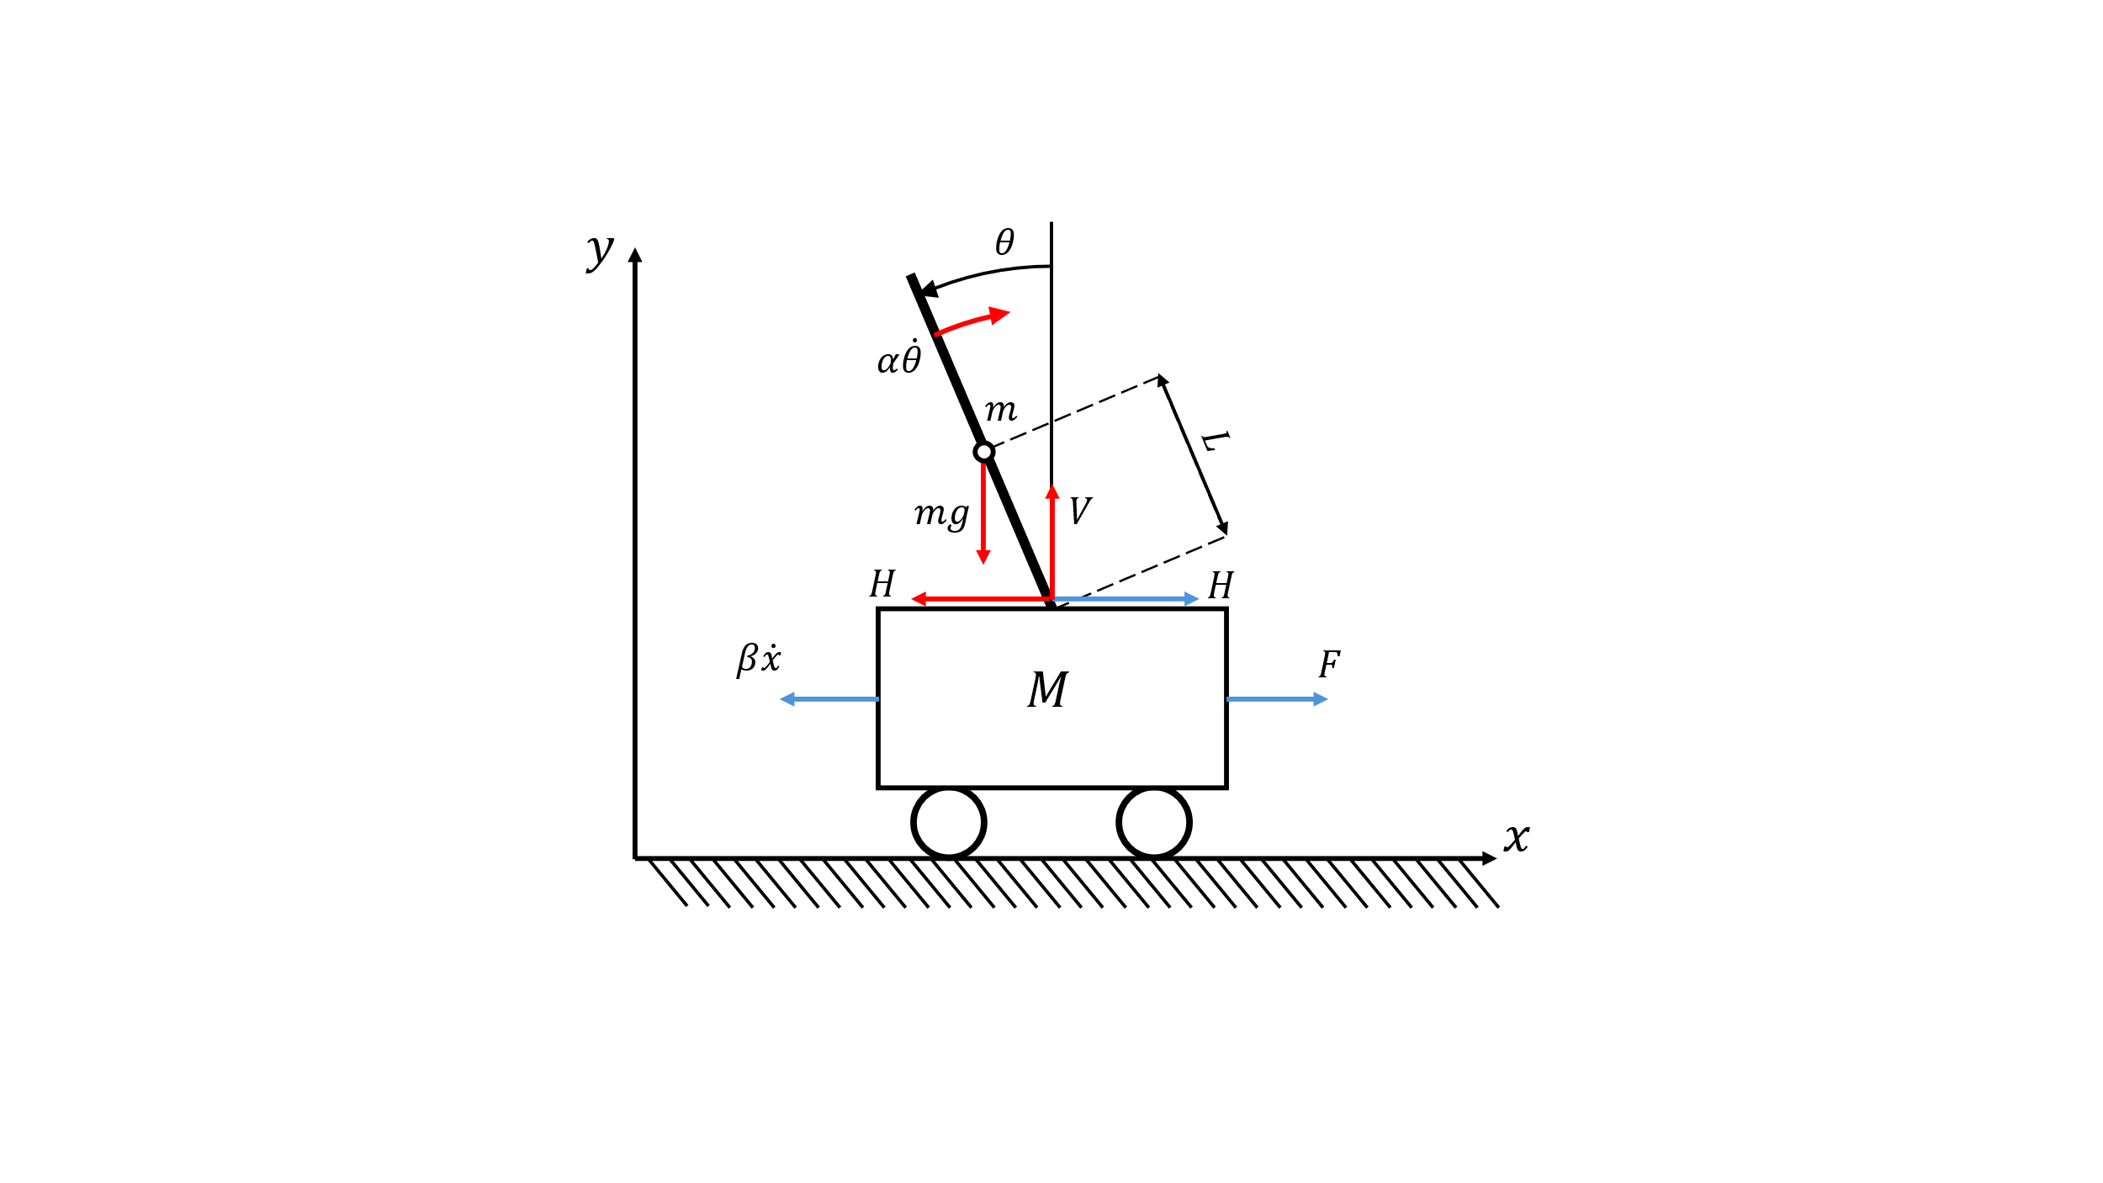
Fig. 1 - Diagramma a corpo libero di un pendolo inverso; in blu le forze agenti sul carrello; in rosso le forze e momenti agenti sull’asta.

Il diagramma è scomposto in due sottosistemi [Fig. 2]: uno per lo studio dell’asta ($θ)$ e uno per lo studio del carrello $(x)$. L’interazione fra i due sottosistemi avviene mediante le forze di reazione sul vincolo rotazionale che mantengono legati i due corpi: $H e V$.
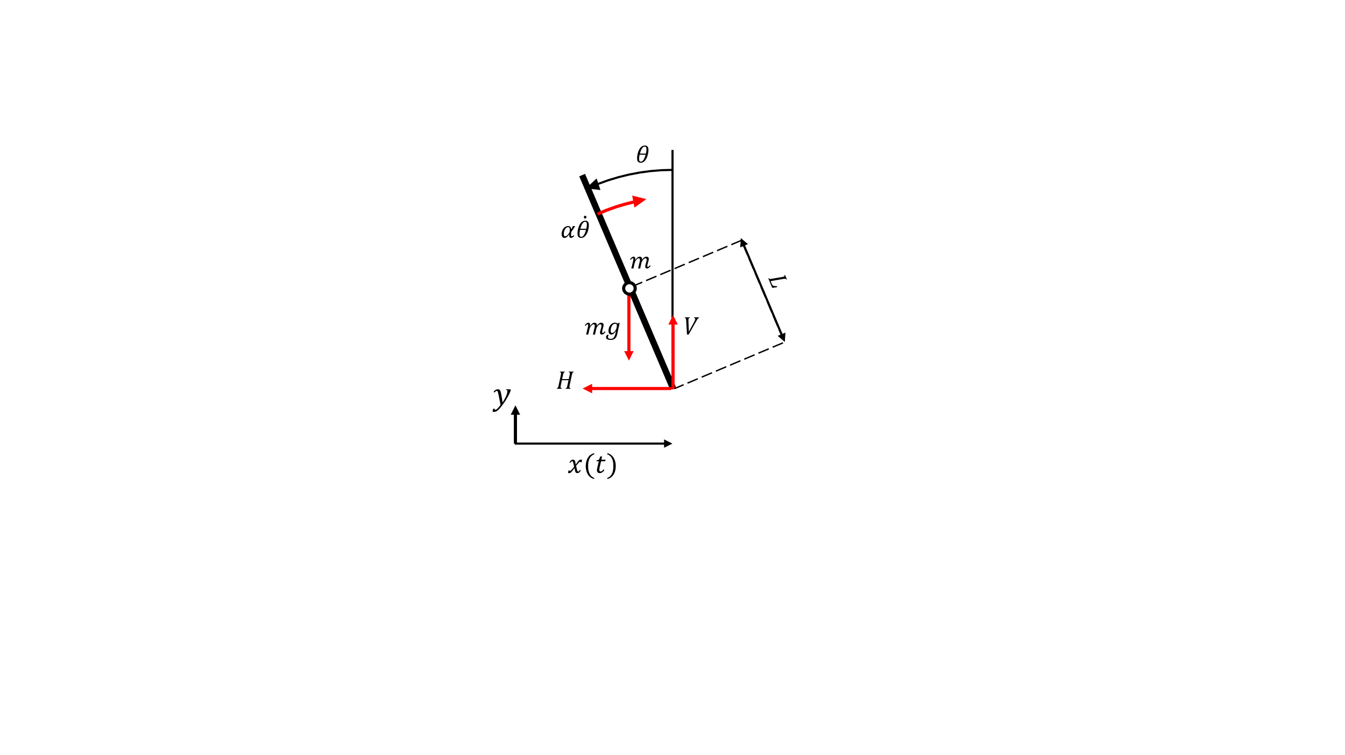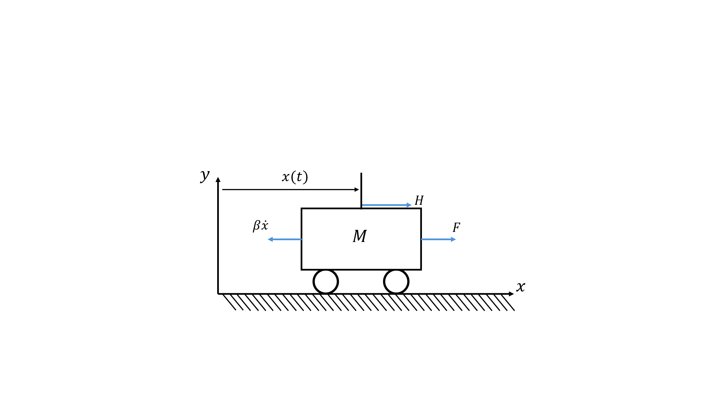
Fig. 2 - Tratto dal diagramma a corpo libero – focus su asta del pendolo (sinistra) e su carrello (destra)
Si parte dal considerare il moto orizzontale (lungo l’asse $x$) del centro di massa dell’asta. La coordinata $x$ di $m$ è pari alla somma di $x(t)$ (posizione della base dell’asta) e di $-Lsin(θ)$, ovvero la componente di spostamento orizzontale dovuta all’angolazione dell’asta (eq. 1). Allo stesso modo, si studia il moto verticale di $m$, considerando la somma delle forze agenti lungo $y$ (eq. 2). Si scrive la seconda legge del moto per le componenti $x, y$di $m$:
 | $m\frac{d^{2}}{dt^{2}}\left(x-Lsin\left(θ\right)\right)=-H ⟹ H=m\left(-\ddot{x}+Lcos\left(θ\right)\ddot{θ}-Lsinθ{\dot{θ}}^{2}\right)$, | ($SEQ Equazione \backslash * ARABIC$$1$)
 | $m\frac{d^{2}}{dt^{2}}\left(Lcos\left(θ\right)\right)=V-mg ⟹ V=m\left(-Lcos\left(θ\right){\dot{θ}}^{2}-Lsin\left(θ\right)\ddot{θ}+g\right)$. | ($SEQ Equazione \backslash * ARABIC$$2$)
Successivamente, viene considerato il moto orizzontale del carrello. Viene scritta l’equazione del moto per il centro di massa $M$:
 | $$M\ddot{x}=F+H-β\ddot{x} ⟹ M\ddot{x}-H=F-β\dot{x}.$$ | ($SEQ Equazione \backslash * ARABIC$$3$)
Vengono sostituite le equazioni (1) e (2) nell’equazione (3):
$M\ddot{x}-m\left(-\ddot{x}+Lcos\left(θ\right)\ddot{θ}-Lsinθ{\dot{θ}}^{2}\right)=F-β\dot{x}$,
 | $$\left(M+m\right)\ddot{x}-mLcos\left(θ\right)\ddot{θ}+mLsin\left(θ\right){\dot{θ}}^{2}=F-β\dot{x}.$$ | ($SEQ Equazione \backslash * ARABIC$$4$)
Viene ripreso il diagramma dell’asta [Fig. 2 — Sinistra], e viene formulata l’equazione di equilibrio per i momenti agenti. I momenti vengono calcolati dal centro di massa dell’asta:
 | $$I\ddot{θ}=VLsin\left(θ\right)-HLcos\left(θ\right)-α\dot{θ},$$ | ($SEQ Equazione \backslash * ARABIC$$5$)
dove $I$, è il momento d’inerzia dell’asta misurato dal suo centro di massa, che per una sbarra di massa uniforme è pari a $I=\frac{1}{12}ml^{2}=\frac{1}{3}mL^{2}$ (con $l$lunghezza totale dell’asta: $l=2L$).
Vengono sostituite le equazioni (1) e (2) nell’equazione (5):
$$I\ddot{θ}=m\left(-Lcos\left(θ\right){\dot{θ}}^{2}-Lsin\left(θ\right)\ddot{θ}+g\right)L\sin\left(θ\right)-m\left(-\ddot{x}+Lcos\left(θ\right)\ddot{θ}-Lsinθ{\dot{θ}}^{2}\right)Lcos\left(θ\right)-α\dot{θ}$$
Svolgendo i prodotti e riordinando i termini si giunge a:
 | $$\left(I+mL^{2}\right)\ddot{θ}-mLcos\left(θ\right)\ddot{x}=mgLsinθ-α\dot{θ}.$$ | ($SEQ Equazione \backslash * ARABIC$$6$)
Si è dunque giunti a un sistema lineare di due equazioni (4) (6) nelle incognite $\ddot{θ}$ e $\ddot{x}$:
 | $$\left\{\begin{aligned}\left(M+m\right)\ddot{x}-mLcos\left(θ\right)\ddot{θ}=F-β\dot{x}-mLsin\left(θ\right){\dot{θ}}^{2} \\ \left(I+mL^{2}\right)\ddot{θ}-mLcos\left(θ\right)\ddot{x}=mgLsinθ-α\dot{θ}\end{aligned}\right.,$$ | ($SEQ Equazione \backslash * ARABIC$$7$)
In forma matriciale:
$$\left[\begin{matrix}M+m & -mLcosθ \\ -mLcosθ & I+mL^{2}\end{matrix}\right]\left[\begin{matrix}\ddot{x} \\ \ddot{θ}\end{matrix}\right]=\left[\begin{matrix}F-β\dot{x}-mLsin\left(θ\right){\dot{θ}}^{2} \\ mgLsinθ-α\dot{θ}\end{matrix}\right]$$
L’inversa della matrice simmetrica $2×2$ è facilmente calcolabile una volta calcolato il determinante $∆ =\left(M+m\right)\left(I+mL^{2}\right)-{\left(mLcos\left(θ\right)\right)}^{2}$:
$${\left[\begin{matrix}M+m & -mLcosθ \\ -mLcosθ & I+mL^{2}\end{matrix}\right]}^{-1}=1/∆\left[\begin{matrix}I+mL^{2} & mLcosθ \\ mLcosθ & M+m\end{matrix}\right]$$
Si ottiene pertanto che:
 | $$\left[\begin{matrix}\ddot{x} \\ \ddot{θ}\end{matrix}\right]=1/∆\left[\begin{matrix}I+mL^{2} & mLcosθ \\ mLcosθ & M+m\end{matrix}\right]\left[\begin{matrix}F-β\dot{x}-mLsin\left(θ\right){\dot{θ}}^{2} \\ mgLsinθ-α\dot{θ}\end{matrix}\right]$$ | ($SEQ Equazione \backslash * ARABIC$$8$)
Svolgendo il prodotto matriciale mostrato nell’equazione (8), si giunge alle seguenti equazioni differenziali del secondo ordine, che mettono in relazione le variabili di stato $θ$, $x$, $\dot{θ}$, $\dot{x}$ con le loro derivate seconde:
$$\ddot{x}=\frac{J⋅\left(F-β\dot{x}-mL\sin\left(θ\right){\dot{θ}}^{2}\right)+mL\cos\left(θ\right)(mgL\sin\left(θ\right)-α\dot{θ})}{J⋅\left(M+m\right)-{\left(mL\cos\left(θ\right)\right)}^{2}},$$
$$\ddot{θ}=\frac{\left(M+m\right)\left(mgL\sin\left(θ\right)-α \dot{θ}\right)+mL\cos\left(θ\right)\left(F-β\dot{x}+mL\sin\left(θ\right){\dot{θ}}^{2}\right)}{J⋅\left(M+m\right)-{\left(mL\cos\left(θ\right)\right)}^{2}},$$
Con $I=\frac{1}{3}mL^{2}$ e $J=I+mL^{2}$.

Si potrebbe obiettare che giunti a questo punto, basterebbe linearizzare le equazioni del moto appena derivate attorno al punto di lavoro del controllore e procedere direttamente alla costruzione analitica delle matrici del sistema $(A, B)$, sulle quali possono essere direttamente applicati algoritmi di controllo ottimo o posizionamento dei poli. Ciò è corretto; tuttavia, uno degli scopi della tesi è proprio quello di dimostrare come, a partire da un sistema dalle dinamiche ignote, sia possibile eseguire sia l’identificazione che la progettazione del controllore basandosi esclusivamente sull’analisi della risposta input-output. La conoscenza di queste equazioni non verrà dunque presa in considerazione nei capitoli successivi dedicati alla progettazione dei controllori, ma è utile solo al fine di costruire un ambiente virtuale in cui svolgere le simulazioni, che sia il più fedele possibile al reale sistema fisico considerato.

Simulazione preliminare
Come verifica che il modello numerico sia effettivamente accurato e rappresentativo di un pendolo inverso reale, viene svolta una simulazione preliminare senza nessun controllo attivo $(u=0)$, in cui viene osservato il comportamento naturale del sistema. Ci si aspetta che il pendolo oscilli intorno al punto di equilibrio naturale (barra capovolta verso il basso, con $θ=180°$), con uno smorzamento esponenziale delle oscillazioni, dovuto ai coefficienti $α$ e $β$.
L’andamento illustrato in Fig. 3 conferma la corretta implementazione e il funzionamento dell’ambiente virtuale sviluppato: la coerenza tra il comportamento simulato e il comportamento atteso in linea teorica conferma che la simulazione riproduce fedelmente le caratteristiche del sistema fisico.
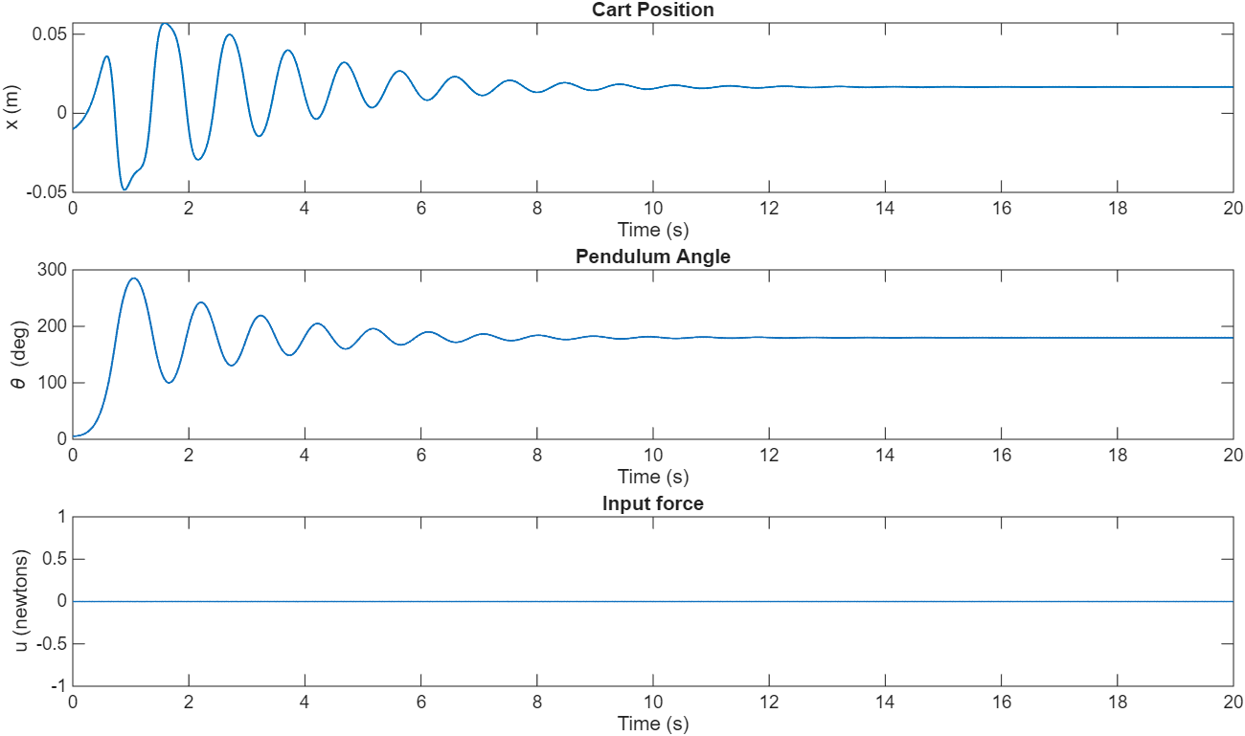
Fig. 3 - Simulazione preliminare, senza controllo attivo $(u=0)$
Specifiche simulazione: y0 = [-0.01; 0.02; 0.1; -0.1] (stato iniziale).

Stabilizzazione con PID

Richiami sul controllore PID
Il controllore PID (Proporzionale–Integrativo–Derivativo) costituisce una metodologia di controllo ampiamente impiegata in ambito ingegneristico e industriale per la regolazione delle variabili di un processo. Esso opera mediante la minimizzazione dell’errore tra una grandezza di riferimento (setpoint) e il valore misurato della variabile controllata. La legge di controllo di un controllore PID è definita dall’equazione:
$$u\left(t\right)=K_{p}e\left(t\right)+K_{i}\int_{0}^{t}{e\left(τ\right)dτ}+K_{d}\frac{de(t)}{dt} ,$$
dove:
- $u(t)$ rappresenta il segnale di controllo applicato al sistema;
- $e(t)$ è l’errore istantaneo tra il setpoint e il valore misurato;
- $K_{p}$ , $K_{i}$, e $K_{d}$ sono rispettivamente i coefficienti di guadagno proporzionale, integrativo e derivativo.
Il termine proporzionale $K_{p}e\left(t\right)$ fornisce una risposta direttamente proporzionale al segnale di errore; il termine integrativo$K_{i}\int_{0}^{t}{e\left(τ\right)dτ}$ compensa l’errore stazionario accumulato nel tempo; infine, il termine derivativo $K_{d}\frac{de(t)}{dt}$, simile a un attrito viscoso (proporzionale alla velocità), contribuisce allo smorzamento delle oscillazioni indotte dalle precedenti due componenti. L’adeguata sintonia dei guadagni consente il controllo di una vasta gamma di sistemi, garantendo l’equilibrio desiderato tra stabilità, accuratezza e rapidità di risposta.
In sistemi che operano su intervalli di tempo discreti viene utilizzata la forma discreta del controllore PID. Questa è la versione digitalizzata del classico PID continuo, adattata per l’operazione per l’appunto su sistemi campionati, come quelli gestiti da microcontrollori. In questo contesto, le operazioni di integrazione e derivazione vengono approssimate numericamente con somme e differenze, e la legge di controllo assume una forma algoritmica:
$$u\left[k\right]= K_{p}e\left[k\right]+ K_{i}\sum_{i=0}^{k}{e\left[i\right]}+ K_{d}\left(e\left[k\right]- e\left[k-1\right]\right).$$

Architetture PID multi-loop
In alcuni casi si può ricorrere all’utilizzo di architetture a più loop PID, in cui ogni controllore agisce su una diversa variabile di stato. La somma delle uscite dei due controllori viene poi applicata come ingresso al sistema.
Tale approccio ha riscontri positivi nella letteratura scientifica [1]; [2]; [3]. Questi studi confermano che una struttura parallela con somma delle uscite PID è una soluzione valida e largamente applicata per sistemi non lineari e sottoattuati come il pendolo invertito, purché sia correttamente progettata e sintonizzata.

Simulazione
Data la natura tempo-discreta del controllo che viene effettuato nel nostro ambiente virtuale, l’architettura di controllo scelta è la precedentemente citata architettura a PID multi-loop, in particolare con utilizzo di due controllori PID discreti. Nell’esattezza, la legge di ingresso utilizzata dal controllore è:
$u = {PID}_{1}(θ) + {PID}_{2}(x_{ref}-x)$.
Il controllore “primario” $PID_{1}$ agisce direttamente sull’angolo $θ$ dell’asta, tentandone la minimizzazione (stabilizzazione verticale); il controllore secondario $PID_{2}$ è calibrato in maniera meno aggressiva, e agisce sulla posizione lineare del carrello, effettuando il tracciamento del setpoint fornito dalla variabile $x_{ref}(t)$.
La calibrazione per entrambi i controllori è stata effettuata in maniera empirica, mediante un processo iterativo di tuning dei parametri proporzionale, integrale e derivativo, basato sull’osservazione qualitativa della risposta del sistema.
Il segnale di riferimento $x_{ref}(t)$ utilizzato nelle simulazioni successive è stato scelto pari a un’onda quadra smussata (o combinazioni lineari di essa), al fine di ottenere un profilo temporale sufficientemente netto da testare le capacità di inseguimento del controllore, ma al contempo privo di discontinuità impulsive che potrebbero compromettere la stabilità o introdurre distorsioni numeriche nel sistema simulato.

Tale segnale è descritto dalla funzione:
$$x_{ref}\left(t\right)=a_{0}tanh\left(τ⋅sin\left(\frac{2π\left(t-{T_{0}}/4\right)}{T_{0}}\right)\right)+a_{0},$$
dove $T_{0}$ rappresenta il periodo dell’onda, e $τ$ controlla la pendenza del fronte (valori più elevati rendono il segnale più simile a una vera onda quadra).
Questa struttura, che ha come base una sinusoide, garantisce continuità e derivabilità del segnale, rendendolo particolarmente adatto a simulazioni numeriche in cui discontinuità improvvise potrebbero compromettere la stabilità numerica della simulazione [Fig. 5]
In Fig. 4 è mostrato l’andamento del sistema a ciclo chiuso e con segnale di riferimento $x_{ref}(t)$ pari a un’onda quadra smussata (parametri $τ=5, T_{0}=5, a_{0}=0.1$). Come si può evincere dal grafico, il sistema viene stabilizzato con successo intorno al punto di equilibrio instabile ($θ=0)$, e il tracking del riferimento viene effettuato (se pur non in maniera ottima) mantenendo un discostamento massimo di angolo rispetto alla verticale di pochi gradi.

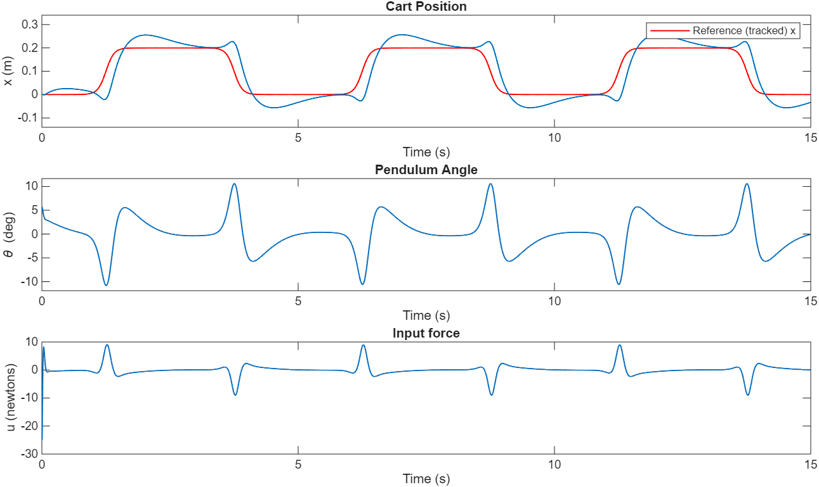
Fig. 4 - Stabilizzazione con controllore PID
Specifiche di simulazione: y0 = [0, .2, .1, -.1]; Specifiche pid1(Kp=1000, K i=10, Kd=100), pid2(Kp=-500, Ki= -50, Kd=-300); Parametri riferimento: $a_{0}=5, τ=5, T_{0}=5$.

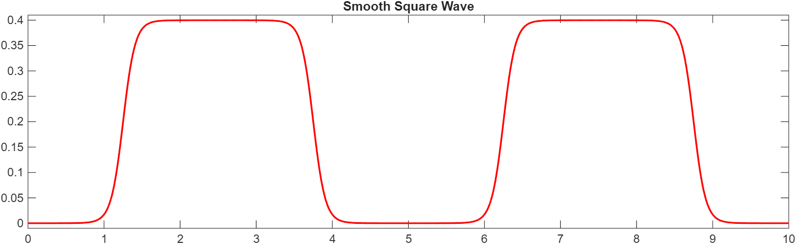
Fig. 5 - Segnale a onda quadra smussata, utilizzato come riferimento. Parametri:$a_{0}=0.2, τ=5, T_{0}=5$.

Identificazione delle matrici $A, B$ del sistema

Richiami su regressione lineare (LMSE)
La regressione lineare è una tecnica di machine learning per stimare la relazione tra una variabile dipendente $y∈R$ e un insieme di variabili indipendenti $x{∈R}^{p}$, mediante l'assunzione di una struttura lineare del modello. A partire da un dataset ${\left\{x_{i}, y_{i}\right\}}_{i=1}^{N}$, l'obiettivo è identificare una funzione $f\left(x\right)$che predica $y_{i}$ a partire dal vettore $x_{i}$:
$$\hat{y}=f\left(x\right)=m^{T}x=x^{T}m$$
La stima del vettore dei coefficienti $m∈R^{p}$ avviene tipicamente minimizzando l’errore quadratico medio (LMSE — Least Mean Squared Error) tra le predizioni del modello ${\hat{y}}_{i}$​ e i valori osservati $y_{i}$ ​. La funzione obiettivo da minimizzare è quindi:
$$L\left(m\right)=\frac{1}{2}\sum_{i=1}^{N}{{\left(y_{i}-x_{i}^{T}m\right)}^{2}}$$
La soluzione analitica al problema di minimizzazione esiste in forma chiusa, e risulta essere: $m={\left(X^{T}X\right)}^{-1}X^{T}Y$ dove $X∈R^{N×p}$ è la matrice dei dati con ogni riga corrispondente a un vettore $x_{i}^{T}$​, e $Y∈R^{N}$ è il vettore colonna delle osservazioni. Questa formulazione presuppone che $X^{T}X$ sia invertibile; e produce risultati ottimi presupponendo che gli errori siano gaussiani, a media nulla e varianza costante (omoschedasticità), e che non vi sia collinearità perfetta tra le variabili indipendenti.
Nel caso in cui la variabile dipendente $y$ sia vettoriale, ovvero $y∈R^{1×k}$, si parla di regressione lineare multivariata, nella quale ogni componente di $y$ è modellata come una combinazione lineare delle stesse variabili indipendenti. Il modello predittivo diventa $\hat{Y}=XM$, con $M∈R^{p×k}$ matrice dei coefficienti da stimare, e la soluzione analitica rimane: $M={\left(X^{T}X\right)}^{-1}X^{T}Y$. Questa formulazione consente di predire più variabili simultaneamente, catturando eventuali correlazioni tra le componenti di $y$.

Regressione lineare per identificazione
Nell’ipotesi che il sistema del pendolo inverso si comporti in maniera sufficientemente lineare nel punto di equilibrio invertito (il sistema reale sia linearizzabile in quel punto), si può pensare di rappresentare le dinamiche in un intorno di tale punto da un modello spazio-stato a tempo discreto:
$y_{k+1}=Ay_{k}+Bu_{k}$,
dove $y_{k}$ e $u_{k}$ sono rispettivamente lo stato e l’ingresso del sistema all’istante $k$, e le matrici $A$ e $B$ sono le matrici sconosciute delle quali si vuole effettuare la stima tramite regressione lineare. Le dimensioni di queste matrici dipendono dalle variabili di stato del sistema, che nel caso del pendolo inverso sono quattro: $θ$ (l’angolo dell’asta del pendolo, misurato rispetto alla verticale positiva), $x$ (la posizione del carrello) e le loro derivate $\dot{θ}, \dot{x}$. Il vettore di stato può essere dunque scritto come $y={\left[\begin{matrix}x & \dot{x} & θ & \dot{θ}\end{matrix}\right]}^{T}$, e le dimensioni delle matrici del sistema sono $A∈R^{4×4}$, $B∈R^{4×1}$.
È possibile a questo punto impostare il problema di regressione lineare a partire dalla conoscenza della sequenza di ingressi e stati del sistema ${\{y_{k}, u_{k}\}}_{k=0}^{N}$, che, per un singolo episodio, prende la seguente forma:
$\hat{y}=xM ↔ y_{k+1}^{T}=\left[\begin{matrix}y_{k}^{T} & u_{k}\end{matrix}\right]\left[\begin{matrix}A^{T} \\ B^{T}\end{matrix}\right]$,
dove $\left[\begin{matrix}A^{T} \\ B^{T}\end{matrix}\right]$ è la matrice dei coefficienti $M∈R^{5×4}$da stimare, $y_{k+1}^{T}∈R^{1×4}$ è lo stato all’istante $k+1$che si vuole predire (variabile dipendente), e $\left[\begin{matrix}y_{k}^{T} & u_{k}\end{matrix}\right]∈R^{1×5}$ sono lo stato e l’ingresso all’istante $k$, scritto nella forma compatta di vettore colonna (variabili indipendenti).
Aggregando questi ultimi due elementi verticalmente, si ottengono le matrici analoghe a $Y$ e $X$ della formulazione generale del problema di regressione lineare multivariata, e la formulazione completa diventa:
$Y=XM ↔ \left[\begin{matrix}y_{2}^{T} \\ y_{3}^{T} \\ ⋮ \\ y_{N-1}^{T}\end{matrix}\right]=\left[\begin{matrix}y_{1}^{T} & u_{1} \\ y_{2}^{T} & u_{2} \\ ⋮ & ⋮ \\ y_{N}^{T} & u_{N}\end{matrix}\right]\left[\begin{matrix}A^{T} \\ B^{T}\end{matrix}\right]$.
Grazie al controllore progettato nel cap. 0, è possibile simulare il sistema a ciclo chiuso nell’intorno del punto di linearizzazione $(θ≅0)$. Vengono effettuate due simulazioni della durata di 50s ciascuna, nelle quali il controllore viene lasciato inseguire il segnale di riferimento $x_{ref}(t)$; il segnale di riferimento utilizzato è costituito da una serie di onde quadre smussate, con ampiezze e periodi diversi, al fine di garantire una migliore esplorazione delle dinamiche ingresso-uscita del sistema nel punto di linearizzazione, e differisce leggermente fra la prima e la seconda simulazione. I due dataset generati vengono utilizzati rispettivamente per il training [Fig. 6] (regressione lineare) e per il testing [Fig. 7] (valutazione dei risultati).
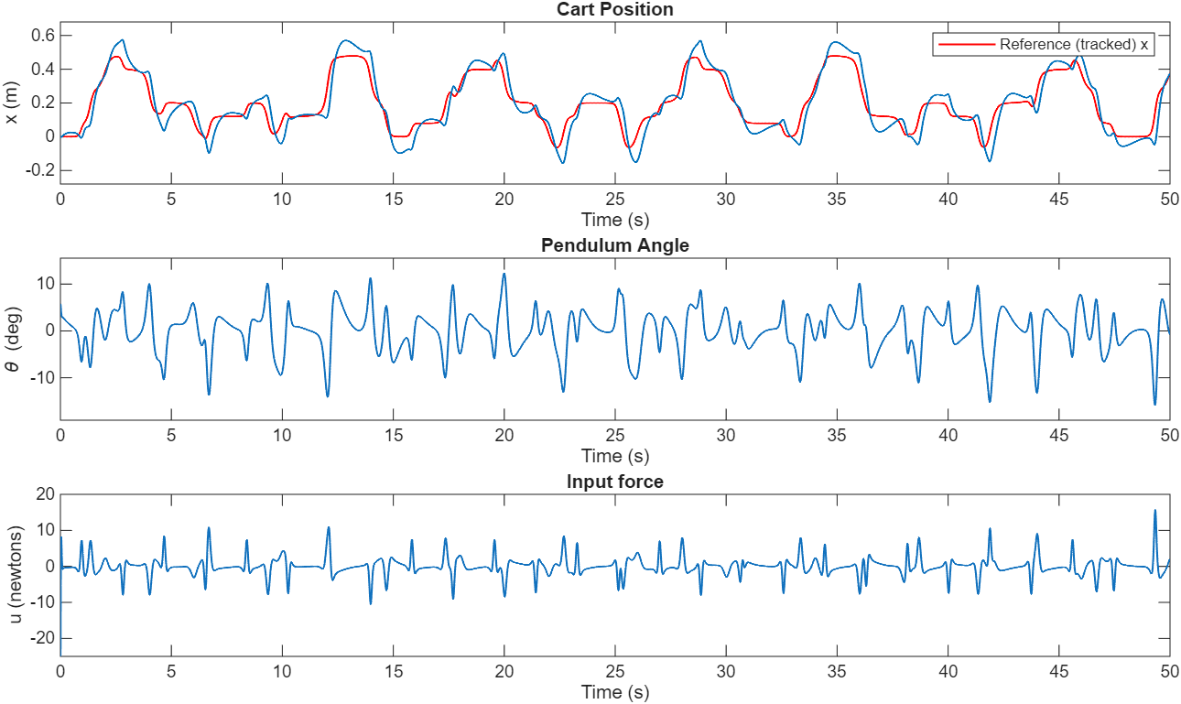
Fig. 6 - Simulazione per dataset di train.
Specifiche di simulazione: y0 = [0, 0.2, 0.1, -0.1]; Specifiche pid1(Kp=1000, K i=10, Kd=100), pid2(Kp=-500, Ki= -50, Kd=-300) Parametri onda quadra f(t): $a_{0}=0.1, τ=5, T_{0}=8$. Riferimento: f(t)+0.4*f(t*2.15) -0.4*f(t*0.5) +f(t*1.5)
Specifiche di simulazioneRef_x 8.00, k: 5.00, A: 0.10.

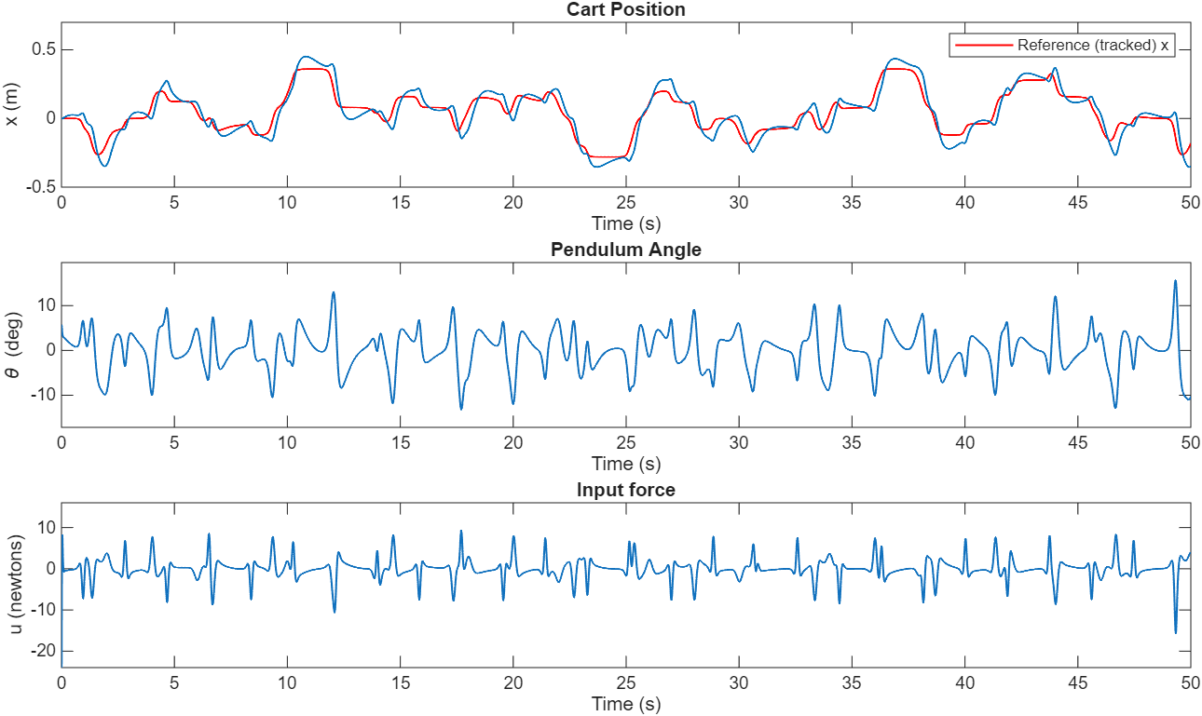
Fig. 7 - Simulazione per dataset di test.
Specifiche di simulazione: y0 = [0, 0.2, 0.1, -0.1]; Specifiche pid1(Kp=1000, K i=10, Kd=100), pid2(Kp=-500, Ki= -50, Kd=-300); Parametri onda quadra f(t): $a_{0}=0.1, τ=5, T_{0}=8$. Riferimento: f(t)-0.4*f(t*2.15) +0.8*f(t*0.3) -f(t*1.5)
Specifiche di simulazioneRef_x 8.00, k: 5.00, A: 0.10.

A partire dalle simulazioni effettuate [Fig. 7] si ottengono i seguenti risultati effettuando la regressione lineare LMSE sul dataset di training:
RMSE su dataset di training | RMSE su dataset di testing
9.7311e-04 | 9.6961e-04
Tabella 1 - Regressione lineare valutata su train e test.
È stato inoltre graficato l’andamento dell’errore di predizione all’istante $k$ sullo stato all’istante $k+1$, rispetto alle variabili di stato dei sistemi simulati [Fig. 8]. Come si evince dal grafico, l’errore di predizione ha picchi nell’ordine di grandezza di ${10}^{-3}$, ed è per la maggior parte del tempo rimanente $≈0.$
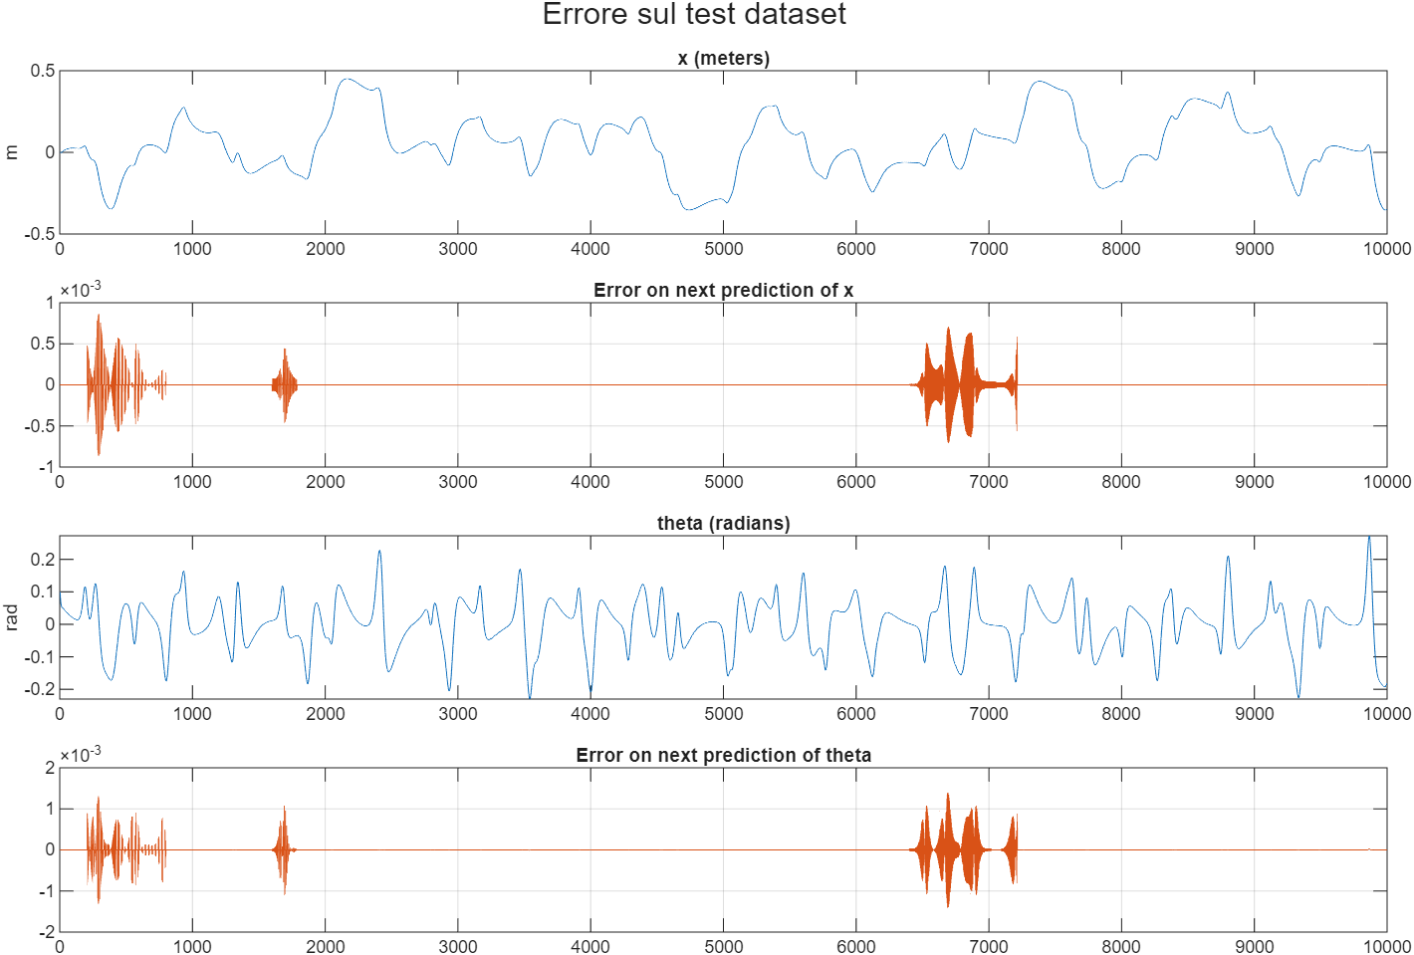
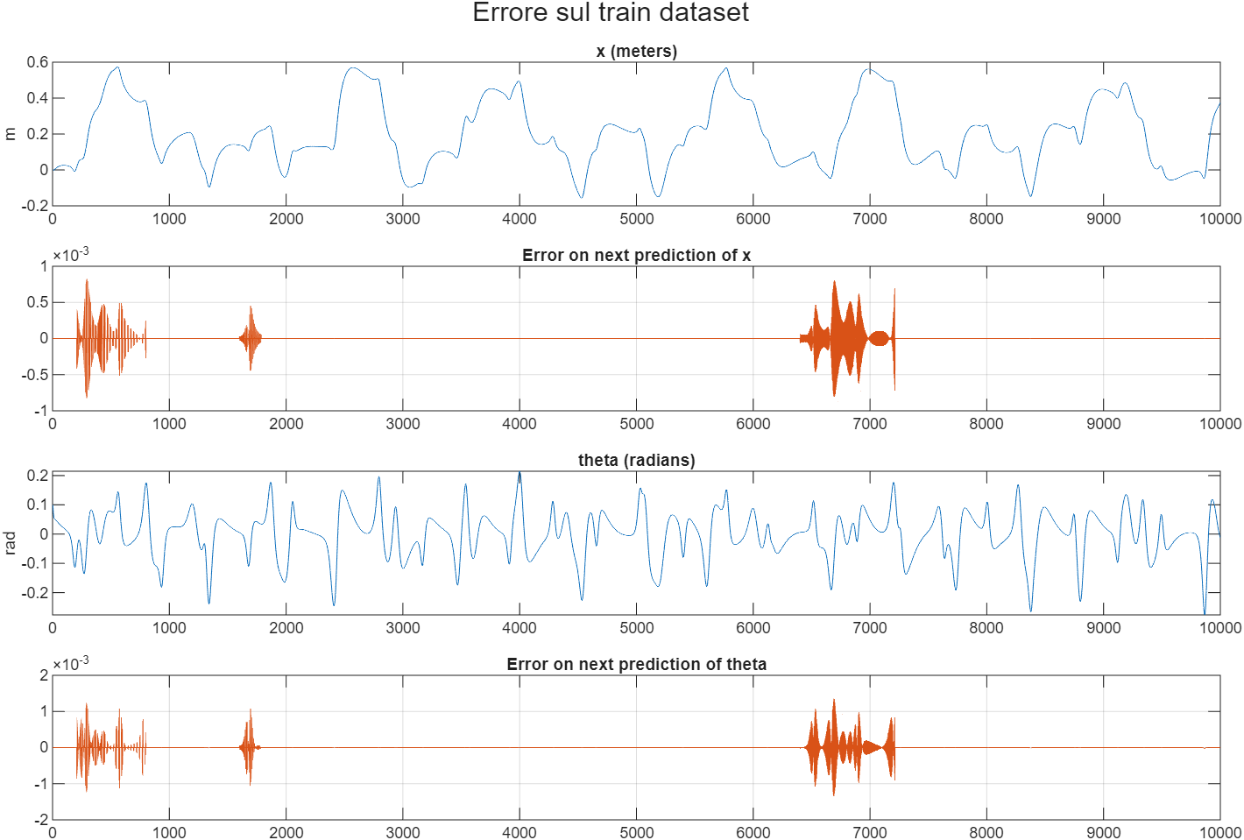
Fig. 8 – Andamento dettagliato dell’errore di predizione sul dataset di train e di test. In blu le variabili di stato, in arancione l’andamento l’errore (differenza fra stato reale e stato predetto).

Identificazione in presenza di rumore sullo stato
Nei sistemi reali è lecito aspettarsi un discreto livello di disturbo sulle letture di stato generate dai sensori, in parte dovuto alla finita risoluzione con cui avviene il campionamento e in parte dovuto a rumore termico presente nei dispositivi (tipicamente) elettronici che effettuano le misure. Per simulare questo effetto nell’ambiente virtuale, viene sovrapposto alle letture dello stato uno strato di rumore gaussiano a media nulla e deviazione standard $0<σ< {3⋅10}^{-3}$. Il vettore di stato $y$ su cui è eseguita l’identificazione delle matrici $A, B$ diventa dunque $y_{noise}=y+w$, dove $w \sim N(0, σ^{2})$ e $w∈R^{4}$.
Vengono effettuate nuovamente le simulazioni con lo stesso controllore discusso nel cap. 2.2 più sopra, con il rumore sullo stato aggiunto. Tentando di nuovo la regressione lineare, per varie soglie di deviazione standard, si ottengono i risultati illustrati nel grafico in Fig. 9.
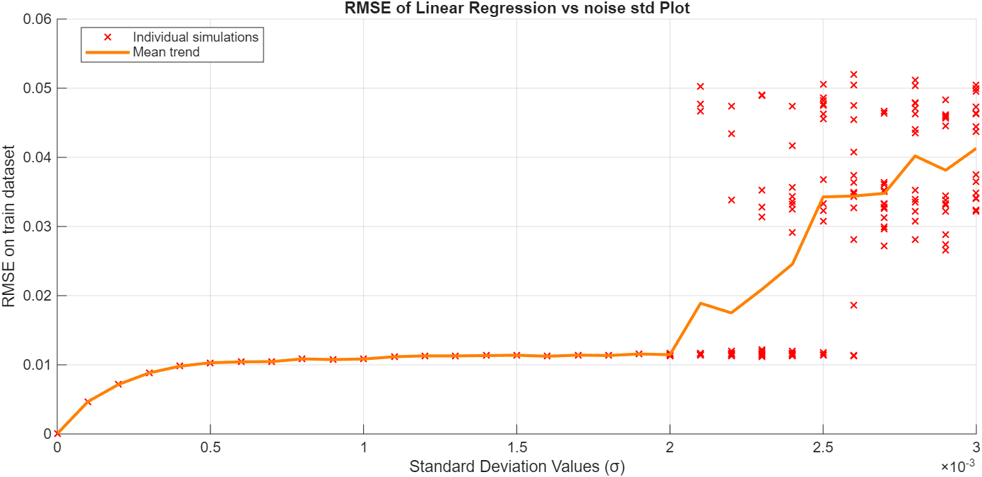
Fig. 9 – Andamento del RMSE nella regressione al variare di $σ$.

Al crescere di $σ$ (per $σ≲2×{10}^{-3}$), si nota che l’RMSE sembra convergere asintoticamente a un andamento crescente pressocché lineare, seppur con una pendenza molto contenuta. Tuttavia, ciò viene stravolto dopo il superamento di una determinata soglia di deviazione standard ($σ≈2×{10}^{-3})$, dalla quale l’RMSE tende a divergere e l’identificazione delle matrici $A,B$ del sistema diventa dunque impraticabile.
Questo accade perché l’aggiunta di rumore non si limita a degradare la qualità dei dati utilizzati per la regressione, ma compromette anche la stabilità del sistema durante la fase di raccolta dati: il rumore agisce direttamente sulle misure di stato impiegate dal controllore per calcolare l’azione di controllo, inducendo errori significativi nel calcolo della forza applicata al carrello. Di conseguenza, il controllore stesso (nello specifico il controllore PID descritto nel 0) può perdere la capacità di mantenere il pendolo in equilibrio, portando il sistema a divergere o a uscire dall’intorno di validità della linearizzazione.

Identificazione con perdite nel dataset
Viene considerata l’esistenza di un canale di log (utilizzato per la raccolta dati), interposto fra il plant e un elemento remoto di raccolta dei dati. Nello specifico, la raccolta dati consiste nel collezionare ad ogni istante $k$ l’ingresso di controllo $u$ e la rispettiva uscita del $plant.$ Nel caso ideale che viene considerato, il monitoraggio del sistema è completo, e l’uscita corrisponde all’intero stato del sistema; dunque, per ogni istante, viene collezionato l’ingresso di controllo$u[k]$ e lo stato $y[k]$, e viene trasmesso sul canale di log in forma di pacchetto.
In un contesto realistico, la trasmissione potrebbe essere compromessa, con la conseguente perdita dei dati dell’istante $k$ corrispondente all’avvenimento della perdita. Sotto l’ipotesi di distribuzione Bernoulliana del processo di perdite dei pacchetti di log, con probabilità di perdita pari a $p_{loss}$, viene studiato l’impatto che hanno le perdite sull’identificazione del sistema mediante regressione lineare.
Il dataset deteriorato dalle perdite non è direttamente utilizzabile per effettuare regressione lineare, in quanto presenta dei “vuoti” per tutti gli istanti $k$ per cui si è verificata una perdita. Per rendere il dataset utilizzabile, occorre dunque ripopolare i dati mancanti, adoperando tipicamente un criterio di interpolazione. Nel presente lavoro, ci si limita all’utilizzo dell’interpolazione lineare, effettuata individualmente su ogni variabile di stato e sull’ingresso di controllo, per ricostruire gli elementi del dataset persi.
Viene svolta una simulazione con parametri identici a quelli mostrati in Fig. 6, in cui viene introdotta l’occorrenza di perdite sui pacchetti di log, con le caratteristiche appena descritte. Il dataset ottenuto viene ricostruito con interpolazione lineare, e viene effettuata la regressione. I risultati dell’identificazione vengono valutati sul dataset di testing introdotto precedentemente [Fig. 7]. Viene dunque graficato l’andamento del RMSE al variare della probabilità di perdita di pacchetti $p_{loss}$, ottenuto punto per punto mediando i risultati su diverse iterazioni, svolte a identico valore di percentuale di perdita [Fig. 10].
Come si poteva attendere, l’RMSE tende a divergere per valori di $p_{loss}$ prossimi a $1$; tuttavia, è notevole come anche per valori di probabilità di perdita alti ($p_{loss}≈0,95)$ l’RMSE medio resta comunque nell’ordine di ${∼10}^{-2}$. Parte della ragione per cui emerge questa forte robustezza alle perdite è la linearità dei processi considerati: il sistema del pendolo inverso che viene identificato opera attorno alla zona di linearizzazione, mantenendo un comportamento lineare; d’altronde, l’identificazione delle matrici $A$ e $B$ del modello spazio-stato lineare si fonda proprio su questa ipotesi. Inoltre, la ricostruzione degli elementi persi avviene tramite interpolazione lineare. L’effetto combinato di queste considerazioni giustifica, dunque, l’alto margine di probabilità di perdita di pacchetti di log che può essere sopportata in questo contesto.
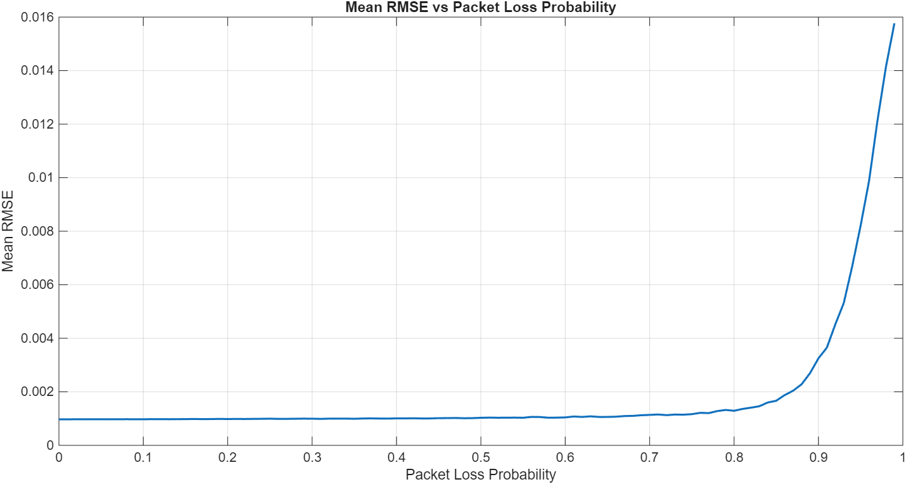
Fig. 10 – Andamento dell’RMSE medio all’aumentare della probabilità di perdita.
il valore di RMSE viene calcolato mediando su un 100 episodi aleatori, per ogni valore della probabiltà di perdita di pacchetti.

Approfondimento: Caso di perdite direttamente nel controllore
Il caso in cui le perdite di pacchetti non si limitano a compromettere la registrazione dei dati, ma incidono direttamente sul controllore, deteriorando conseguentemente la qualità della stabilizzazione, è già oggetto di un’analisi approfondita nel Capitolo 5, svolta nell’ottica di valutare e migliorare la robustezza al controllo. Tuttavia, si è ritenuto opportuno anticipare lo scenario di perdite di pacchetti di controllo fra controllore e attuatore in questa sezione, al fine di ottenere un quadro più completo sul fenomeno di identificazione con regressione in caso di perdite. Verrà considerato solo il caso di perdite puro, in assenza di alcun tipo di policy di compensazione sul controllore (caso in cui $α=0$, vedi cap. 5.3).
La regressione viene dunque eseguita direttamente sui dataset con perdite, costruiti a partire dalle simulazioni che verranno discusse nel capitolo 5. Non viene effettuato alcun tipo di ricostruzione dei dati mancanti, dal momento che in questo scenario il dataset non presenta nessun vuoto: le perdite avvengono direttamente nel sistema, non sul canale log.
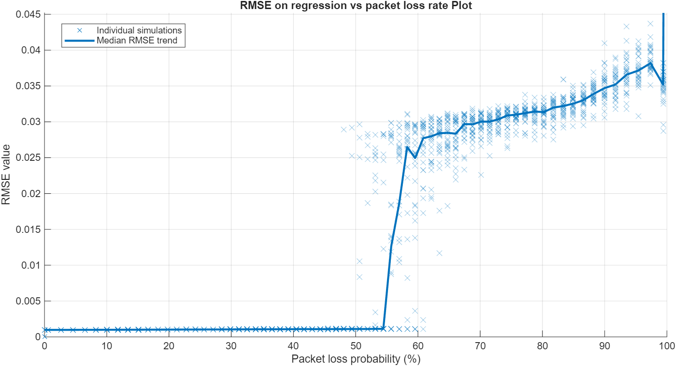
Fig. 11 – Andamento dell’RMSE medio all’aumentare della probabilità di perdita su pacchetti di ingresso di controllo. Risultato basato sullo svolgimento di 30 simulazioni per ogni valore di $p_{loss}$, della durata di 20s ciascuna.

Analogamente a quanto mostrato nel grafico in Fig. 9, in cui è graficato l’andamento del RMSE al variare dell’intensità del rumore sullo stato, esiste una soglia di probabilità di perdita $p_{loss}$ oltre la quale l’andamento del RMSE subisce un innalzamento improvviso: questa è la soglia oltre la quale il sistema diventa instabile e il pendolo si rovescia, uscendo dalla zona di linearizzazione valida per la raccolta dati.
Superata questa soglia (in questo caso $p_{loss}≳55\%)$, si nota tuttavia che l’errore nell’identificazione non diverge, ma l’RMSE rimane contenuto, nell’ordine di $∼{10}^{-2}$. La causa di questo va probabilmente ricercata nel fatto che, nonostante il sistema abbia abbandonato la zona di linearizzazione, alcune dinamiche interne continuano ad essere lineari (i.e. le relazioni fra $θ$ e $\dot{θ}$, $x$ e $\dot{x}$). Inoltre, una volta che il pendolo cade e il controllore si spegne, il sistema non fa altro che oscillare intorno al punto di equilibrio stabile naturale (asta capovolta, $θ=180°$), e dunque l’errore nella regressione non ha motivo di divergere, dal momento che, così come avviene nell’intorno del punto di equilibrio instabile, anche nella configurazione rovesciata le dinamiche del pendolo sono linearizzabili.
Tuttavia, è da evidenziare che le matrici $A$ e $B$ identificate in tale caso non sono più rappresentative delle dinamiche del sistema in equilibrio instabile (nell’intorno di $θ=0$), ma sono invece rappresentative di quelle del sistema in equilibrio stabile naturale ($θ=180°$), e dunque non hanno alcuna valenza nel contesto della progettazione per via analitica di un controllore con modello spazio-stato.
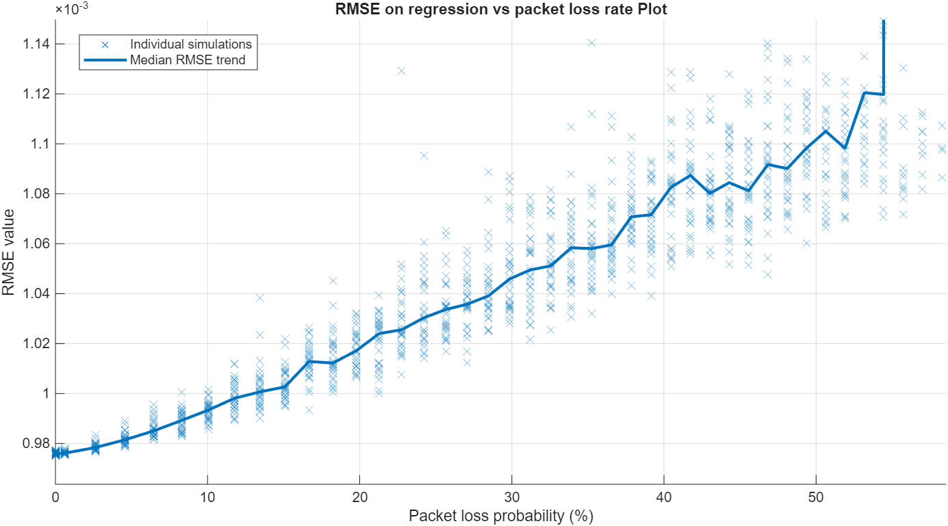
Fig. 12 – tratto dall’immagine precedente, Focus sulla fascia $p_{loss}∈\left[0, 55\right]\%$.
Nel grafico in Fig. 12 è mostrato l’andamento del RMSE nella fascia di $p_{loss}$ per cui il sistema rimane stabilizzabile nel punto di equilibrio inverso ($θ≃0$). All’aumentare della probabilità di perdita di pacchetti, il valore mediano del RMSE cresce in modo pressocché lineare, fino al raggiungimento della soglia di instabilità.

Controllo del sistema con state-feedback.

Cenni sul controllo ottimo LQR
Il controllo LQR (Linear Quadratic Regulator) è una tecnica di sintesi di controllori ottimi per sistemi lineari tempo-invarianti espressi in forma spazio-stato. Il problema consiste nel minimizzare la funzione costo quadratica:
$$J=\int_{0}^{∞}{\left(x{\left(t\right)}^{T}Qx\left(t\right)+u{\left(t\right)}^{T}Ru\left(t\right)\right)dt}$$
dove $Q≽0$ e $R≻0$ sono le matrici di peso che ponderano rispettivamente il costo dallo scostamento dello stato e il costo energetico dell’input di controllo $u(t)$. L’ottimizzazione si effettua sotto la dinamica del sistema lineare
$$\dot{x}\left(t\right)=Ax\left(t\right)+Bu(t)$$
La soluzione del problema si basa nella determinazione di una legge di controllo lineare del tipo $u\left(t\right)=-Kx(t)$, dove la matrice $K$ è calcolata risolvendo l’equazione algebrica di Riccati (Algebraic Riccati Equation — ARE):
$A^{T}P+PA-PBR^{-1}B^{T}P+Q=0$.
La matrice $P$ risultante è definita positiva e permette di esprimere la matrice di guadagno ottimale come $K=R^{-1}B^{T}P$. Per sistemi stabilizzabili, l’anello chiuso $A_{cl}=A-BK$ è garantito stabile, assicurando la minimizzazione del costo e la regolazione ottimale del sistema.
Nel caso discreto, il problema è analogo ma la funzione di costo assume la forma di una somma:
$$J=\sum_{k=0}^{∞}{(x_{k}^{T}Qx_{k}+u_{k}^{T}Ru_{k})}$$
e l’equazione di Riccati diventa:
$$P=A^{T}PA-A^{T}PB{\left(R+B^{T}PB\right)}^{-1}B^{T}PA+Q$$
In questo caso, il guadagno ottimo è $K={\left(R+B^{T}PB\right)}^{-1}B^{T}PA$, e garantisce stabilità asintotica dell’anello chiuso $x_{k+1}=\left(A-BK\right)x_{k}$, sotto ipotesi standard di controllabilità e scelta appropriata dei pesi $Q$ e $R$.

Pendolo inverso a ciclo chiuso con LQR
A partire dalle matrici $A$, $B$ identificate tramite regressione lineare, si può progettare un controllore più performante di quello basato sul PID (cap. 2) con utilizzo di state-feedback sull’intero stato. Avendo infatti a disposizione un modello matematico del sistema (se pur approssimato), è possibile procedere alla progettazione analitica (in forma chiusa, senza nessun tipo di tuning iterativo) di un controllore, e ciò abilita la regolazione esatta delle dinamiche a ciclo chiuso, permettendo quindi con facilità di soddisfare esattamente eventuali requisiti progettuali (i.e. tempo di assestamento, margine di overshoot). La legge di ingresso al sistema è nella forma $u=-Ky$, dove $K$ è la matrice di guadagno dello stato e $y$ è l’intero vettore stato del sistema.
Una volta accertata la controllabilità del sistema, si può procedere in vari modi alla progettazione di una matrice $K$ che stabilizzi il sistema. Un approccio possibile è ad esempio il piazzamento manuale dei poli della funzione di trasferimento a ciclo chiuso, tramite la formula di Ackerman; tuttavia, esistono tecniche più sistematiche ed efficienti che evitano la complessità di scegliere arbitrariamente la posizione dei poli, semplificando la progettazione della matrice di guadagno $K$. Un esempio è il controllo ottimo LQR, che rappresenta l'approccio adottato nel presente lavoro.
Scelte le matrici di peso $Q= diag\left(\left[1000 0 100 0\right]\right)$ e $R=0.0001$, viene sfruttato MATLAB per effettuare LQR sul sistema a tempo discreto, richiamando la funzione: dlqr(A, B, Q, R), che costruisce la matrice di guadagno $K$ da utilizzare. Vengono svolte delle simulazioni sul sistema a ciclo chiuso sia sul sistema reale (non lineare) che sul sistema lineare identificato $\left(A, B\right)$, in risposta alle stesse condizioni iniziali [Fig. 13]. Idealmente sarebbe desiderabile che la risposta del sistema reale sia il più simile possibile a quella del sistema lineare, a conferma del fatto che il comportamento dinamico del sistema reale, in corrispondenza delle condizioni iniziali considerate, risulta ben approssimato dal modello lineare identificato. Ciò rende possibile l’impiego del modello linearizzato per la progettazione di un controllore funzionante anche nel sistema reale non lineare, nel margine in cui le condizioni operative rimangono sufficientemente vicine al punto di equilibrio attorno al quale è stata effettuata la linearizzazione.
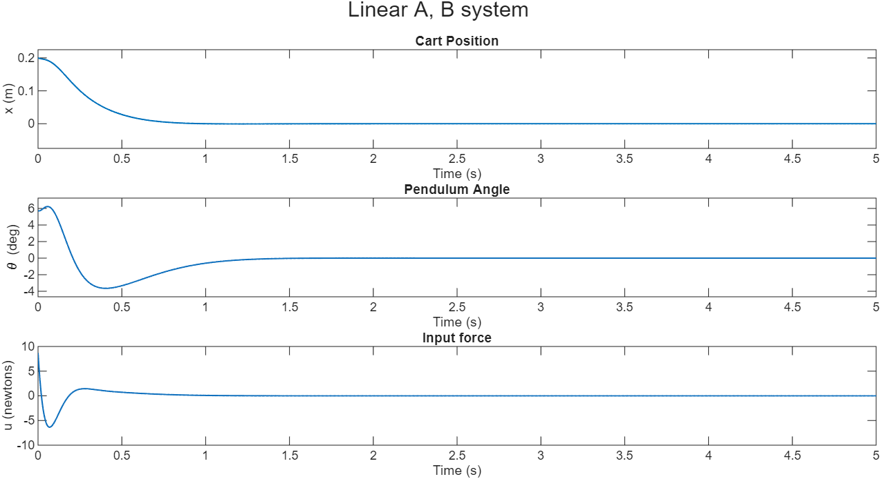
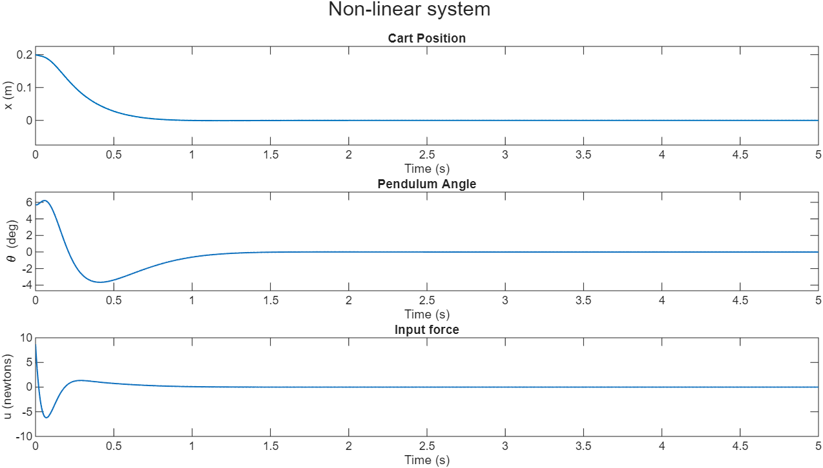
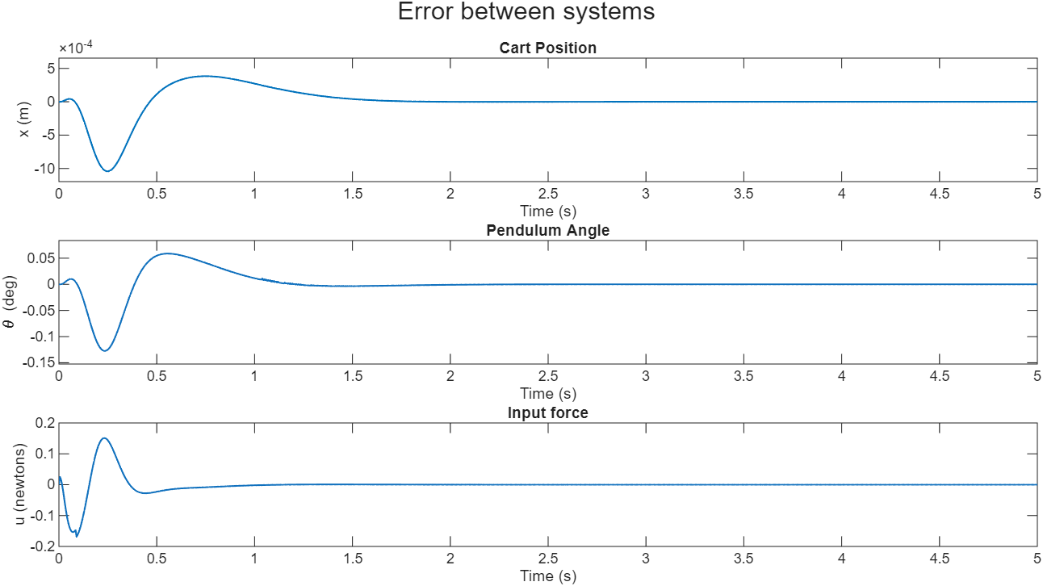
Fig. 13 – Simulazione dei sistemi - lineare e reale - a ciclo chiuso, e errore fra i due grafici.
Specifiche simulazione: y0=[0.2, -0.2, 0.1, -0.2], Guadagno K=[-287.6913, -133.5926, 314.3146, 46.51297]. Matrici di peso LQR: Q=diag ([1000 0 100 0]) R=0.01.

In figura Fig. 14 è esaminata la differenza nella risposta fra i due sistemi (lineare vs reale) a condizioni iniziali estreme, non stabilizzabili. Come ci si aspetta, nel sistema lineare la stabilizzazione continua ad avvenire, ma nel sistema non lineare il pendolo perde stabilità. Ciò accade non solo a causa della non linearità, ma anche a causa della saturazione imposta su $u$.
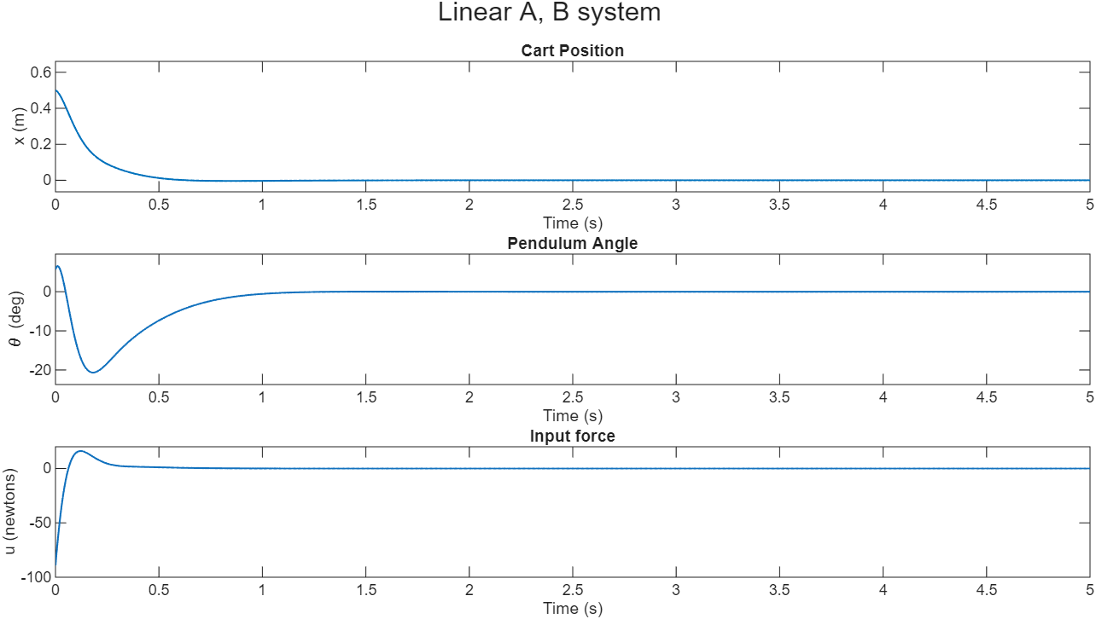
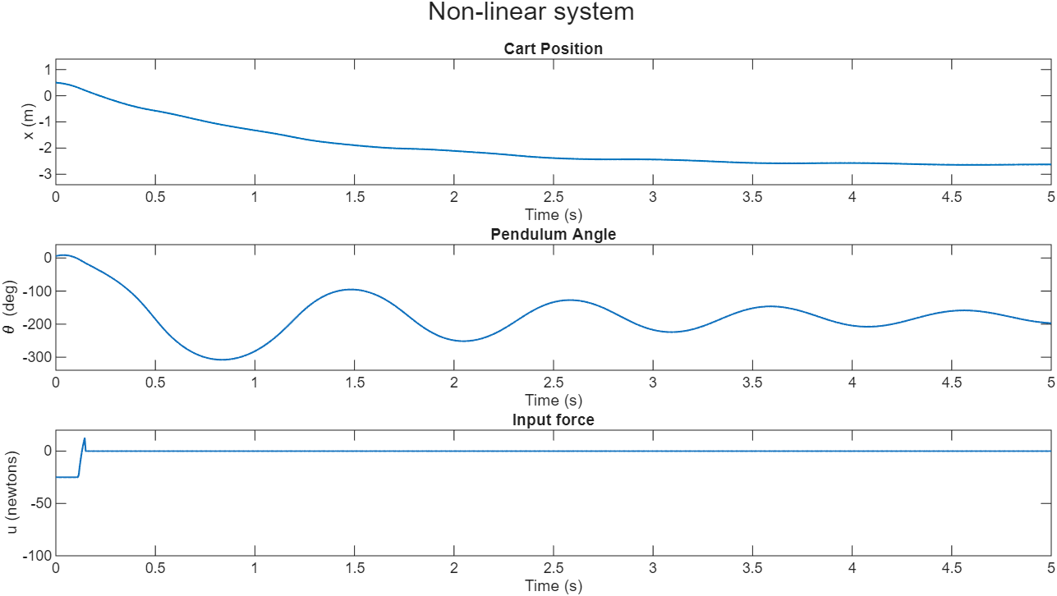
Fig. 14 – Simulazione dei sistemi - lineare e reale - a ciclo chiuso in risposta a condizioni iniziali estreme, non stabilizzabili. Specifiche simulazione: y0=[0.2, -0.2, 0.1, 2.9], Guadagno K come in Fig. 13. Il controllore viene disabilitato se $\left|θ\right|>15 (deg)$.

Cenni sul Internal Model Principle (IMP)
Il principio del modello interno (Internal Model Principle, IMP) rappresenta un risultato teorico fondamentale nella progettazione di sistemi di controllo volti a garantire prestazioni asintotiche in presenza di ingressi esogeni. Introdotto formalmente da Francis e Wonham nel contesto della teoria dei sistemi lineari tempo-invarianti (LTI), il principio enuncia una condizione necessaria e sufficiente: un regolatore può assicurare il tracciamento esatto o il rigetto completo di segnali esogeni asintoticamente solo se incorpora, nella propria dinamica, una rappresentazione autonoma del generatore di tali segnali [4].
Considerando un sistema continuo descritto dallo stato:
$$\dot{x}\left(t\right)=Ax\left(t\right)+Bu\left(t\right), y\left(t\right)=Cx\left(t\right),$$
e un riferimento $r(t)$ generato dal sistema esogeno:
$$\dot{v}\left(t\right)=Sv\left(t\right), r\left(t\right)=Hv\left(t\right),$$
l’inseguimento asintotico, ovvero:
$$\lim_{t→∞}\left(y\left(t\right)-r\left(t\right)\right)=0,$$
è ottenibile esclusivamente se il regolatore implementa dinamicamente una copia del sistema $S$, ossia se il ciclo chiuso contiene strutturalmente $S$ come sottodinamica. Tale condizione, indipendente dalla metodologia di sintesi adottata (retroazione statica o dinamica, ottimale o robusta), dipende dalle proprietà intrinseche del sistema regolato, quali la raggiungibilità e la rilevabilità del sistema esteso [5].
La struttura del generatore $S$ varia in funzione della natura dei segnali esogeni: segnali polinomiali (come gradini o rampe) richiedono l’inclusione di uno o più integratori; segnali sinusoidali necessitano di oscillatori armonici; ingressi esponenziali o complessi richiedono modelli caratterizzati da autovalori con parte reale non nulla. In tutti i casi, il principio indirizza la progettazione strutturale del controllore, definendo le componenti dinamiche necessarie per rispettare i requisiti di regolazione asintotica imposti dal problema.
Sebbene originariamente formulato per sistemi a tempo continuo, il principio si estende in modo naturale al dominio discreto. In tale ambito, la rappresentazione delle dinamiche esogene e l’implementazione del modello interno avvengono tramite equazioni alle differenze, preservando la medesima struttura logica. In entrambe le formulazioni, il principio fornisce un criterio progettuale rigoroso volto a garantire l’annullamento dell’errore a regime in presenza di segnali esogeni noti o modellabili [6].

Tracking di un riferimento con Internal Model Design.
Per implementare nel controllore la capacità di effettuare il tracciamento della posizione del carrello (come avveniva già con PID), si può procedere in accordo con quanto detto precedentemente sull’IMP (cap. 4.3). È possibile parlare allora di Internal Model Design (IMD), che in questo contesto si realizza creando un sistema virtuale esteso composto dalla “derivata” discreta dello stato e dall’errore di tracciamento rispetto alla posizione desiderata del carrello. Quest’ultimo, se estrapolato dal contesto del sistema esteso e interpretato nel contesto del sistema originale, svolge il ruolo di integratore, permettendo al controllore di incorporare un modello interno dell’ingresso di riferimento costante. In accordo con il principio del modello interno, ciò garantisce la cancellazione asintotica dell’errore per segnali di tipo gradino.
Successivamente, si procede alla determinazione di un guadagno $K$di retroazione tale da portare il sistema esteso asintoticamente a zero, annullando congiuntamente la derivata dello stato del sistema originario e l’errore di inseguimento. A partire dalla legge di controllo ricavata nel sistema esteso, si può infine derivare una legge di controllo realizzabile sul sistema reale, garantendo così l’implementazione effettiva degli obiettivi di regolazione e tracciamento.
Si parte dal considerare il sistema discreto identificato nei capitoli precedenti:
$$x\left(k+1\right)=Ax\left(k\right)+Bu\left(k\right)$$
$y\left(k\right)=Cx\left(k\right)$,
dove $x(k)∈R^{4}$ è lo stato del sistema, $u(k)∈R$ è l’ingresso di controllo e $y(k)∈R$ l’uscita scalare che si vuole tracciare. ($C=\left[\begin{matrix}1 & 0 & 0 & 0\end{matrix}\right]$, tale da rendere tracciabile la prima
variabile di stato.
Viene introdotta la “derivata” discreta dello stato (incremento al variare di $k$):
$$z\left(k\right)=x\left(k+1\right)-x(k)$$
Utilizzando la dinamica di $x(k)$, si ottiene:
$z\left(k\right)=Ax\left(k\right)+Bu\left(k\right)-x\left(k\right)=\left(A-I\right)x\left(k\right)+Bu(k)$.
Analogamente, viene introdotta la “derivata” discreta dell’ingresso:
$w\left(k\right)=u\left(k+1\right)-u\left(k\right)$,
E viene calcolata la dinamica di $z(k)$:
$z\left(k+1\right)=x\left(k+2\right)-x\left(k+1\right)$.

Sviluppando:
$x\left(k+2\right)=Ax\left(k+1\right)+Bu\left(k+1\right)$,
e considerando che: $x\left(k+1\right)=Ax\left(k\right)+Bu\left(k\right)$, è possibile riscrivere $z(k+1)$ come:
$z\left(k+1\right)=Ax\left(k+1\right)+Bu\left(k+1\right)-Ax\left(k\right)-Bu\left(k\right)=Az\left(k\right)+Bw\left(k\right)$.
Si giunge al risultato finale:
$$\boxed{z\left(k+1\right)=Az\left(k\right)+Bw(k)}$$
Analogamente a quanto fatto per $z(k)$ si procede nell’identificare le dinamiche dell’errore di tracciamento. Per un riferimento costante $r\left(k\right)=ξ∈R$, l’errore di tracciamento è definito:
$e\left(k\right)=y\left(k\right)-r\left(k\right)=Cx\left(k\right)-α$.
Considerando che $r\left(k\right)=α$ è costante:
$e\left(k+1\right)=Cx\left(k+1\right)-α=C\left(Ax\left(k\right)+Bu\left(k\right)\right)-α$.
Utilizzando:
$$z\left(k\right)=x\left(k+1\right)-x\left(k\right)⟹x\left(k+1\right)=x\left(k\right)+z\left(k\right)$$
$Cx\left(k\right)=e\left(k\right)+α$,
si ottiene:
$$e\left(k+1\right)=Cx\left(k+1\right)-α=C\left(x\left(k\right)+z\left(k\right)\right)-α=e\left(k\right)+Cz\left(k\right)$$
In conclusione, il risultato è:
$$\boxed{e\left(k+1\right)=e\left(k\right)+Cz(k)}$$
Nel tracciamento di un gradino, asintoticamente devono valere le seguenti condizioni:
- $\lim_{k→∞}{z\left(k\right)=\overline{0}}:$ annullamento della derivata di $x(k)$ (lo stato si stabilizza);
- $\lim_{k→∞}{e\left(k\right)=0}$ ; annullamento dell’errore di inseguimento.
È possibile dunque costruire un sistema esteso che includa congiuntamente le dinamiche della derivata discreta dello stato e dell’errore di tracciamento. Su tale sistema, si può progettare un opportuno guadagno $K$ di retroazione sullo stato $\left(u\left(k\right)=-Kx\left(k\right)\right)$tale da rendere asintoticamente stabile la dinamica estesa, garantendo l’annullamento dell’intero stato esteso e, conseguentemente, il soddisfacimento simultaneo delle condizioni di stabilizzazione del sistema originario e di azzeramento dell’errore di inseguimento.
Lo stato del sistema esteso è definito così:
$$x_{ext}\left(k\right)=\left[\begin{matrix}z(k) \\ e(k)\end{matrix}\right]$$
La dinamica estesa diventa:
$$x_{ext}\left(k+1\right)=\underset{A_{ext}}{\underbrace{\left[\begin{matrix}A & 0 \\ C & 1\end{matrix}\right]}}\left[\begin{matrix}z(k) \\ e(k)\end{matrix}\right]+\underset{B_{ext}}{\underbrace{\left[\begin{matrix}B \\ 0\end{matrix}\right]}}w(k)$$
Viene progettato un controllore ottimo LQR per il sistema esteso sovrastante, e si ottiene un guadagno $K$:
$$w\left(k\right)=-Kx_{ext}\left(k\right)=-K_{z}z\left(k\right)-K_{e}e(k)$$
con $K=\left[K_{z} { K}_{e}\right]$.
A partire dalla legge di ingresso per $w(k)$, è possibile ricavare l’ingresso $u\left(k\right)$ da apportare al sistema originario. Per definizione:
$w\left(k\right)=u\left(k+1\right)-u\left(k\right) ⟹ u\left(k+1\right)=u\left(k\right)+w(k)$,
che in forma chiusa può essere scritto come sommatoria (integrale nel dominio discreto):
$$u\left(k\right)=\sum_{i=0}^{k-1}{w(i)}$$
Sostituendo la legge di $w\left(i\right)$ nella sommatoria:
$$u\left(k\right)=-\sum_{i=0}^{k-1}{(K_{z}z\left(i\right)+K_{e}(i)})$$
Osservando che integrando (sommando) nel dominio discreto annulliamo l’operazione di derivazione discreta con cui abbiamo definito $z(k)$, otteniamo che:
$$\sum_{i=0}^{k-1}{z\left(i\right)}=x\left(k\right)$$
Reinserendo tutto nella legge di $u(k)$ ricavata nel punto precedente, si ottiene la legge finale:
$$\boxed{u\left(k\right)=-K_{z}x\left(k\right)-K_{e}\sum_{i=0}^{k-1}{e\left(i\right)}}$$
Nella legge di controllo formulata (diagramma a blocchi in Fig. 16), il termine $-K_{z}x\left(k\right)$ rappresenta una retroazione lineare sullo stato, analoga a quella impiegata nei soli controllori state-feedback LQR, con funzione di stabilizzazione del sistema. Il secondo termine implementa un’azione integrativa sull’errore che, in accordo con il principio del modello interno, assicura la convergenza asintotica dell’errore di tracciamento a zero in presenza di ingressi di riferimento di tipo gradino.
Viene svolta infine una simulazione per verificare l’effettivo funzionamento del tracciamento del riferimento a gradino, implementato con il metodo discusso [Fig. 15].
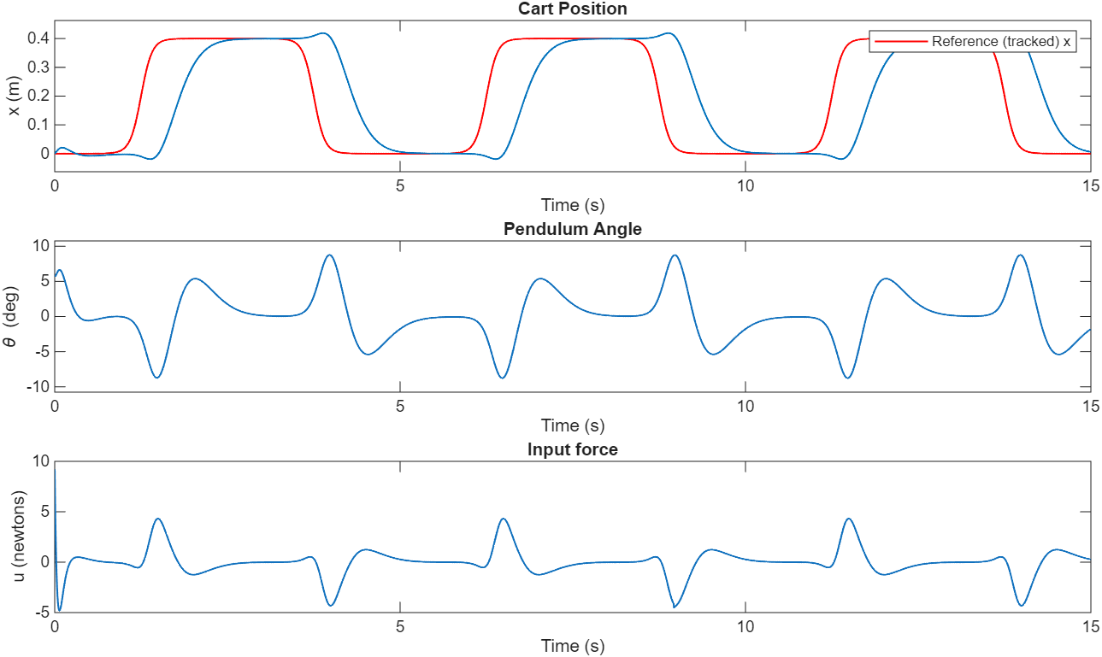
Fig. 15 – Sistema a ciclo chiuso con integratore per tracciamento del gradino.
Specifiche di simulazione: y0 = [0; 0.2; 0.1; -0.1]; Parametri del riferimento $x_{ref}$: $T_{0}=5, τ=5, a_{0}=0.2$. Gain del controllore: $K_{z}$= [-1092.95, -315.95, 638.34, 98.460], $K_{e}$= -8.83.
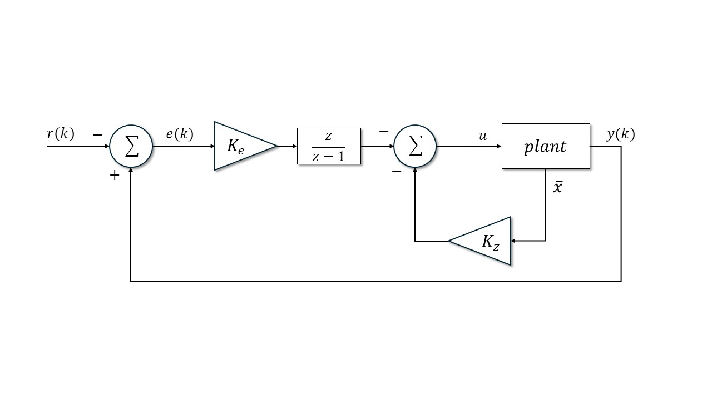
Fig. 16 – Diagramma a blocchi del controllore tempo-discreto, costruito con IMD.

Perdite di pacchetti fra controllore e attuatore

Modellazione delle perdite
In un sistema reale, è possibile che l’unità di calcolo responsabile dell’esecuzione degli algoritmi di controllo sia fisicamente dislocata rispetto all’attuatore che applica l’ingresso effettivo al plant. Questo comporta l’introduzione di un canale di comunicazione che collega l’uscita del controllore al comando di ingresso dell’attuatore e che, in un contesto realistico, può essere soggetto a disturbi. Supponendo che il segnale venga trasmesso in forma digitale (e quindi non direttamente influenzato da rumore analogico), può comunque accadere che, a causa di rumore e distorsioni presenti nel canale, un pacchetto digitale diventi invalido al ricevitore e venga conseguentemente scartato.
Questo fenomeno di perdita di pacchetti può essere modellato complessivamente come una perdita con distribuzione bernoulliana, caratterizzata da una probabilità di perdita pari a $p_{loss}$. È quindi possibile modificare l’attuale legge di controllo in modo da tenere conto di tale comportamento. Viene introdotta la variabile bernoulliana $γ_{k}\sim Bernoulli(1-p_{loss})$, definita come:
$$γ_{k}=\left\{ \begin{aligned}&1 con probabilità 1-p_{loss} \\ &0 con probabilità p_{loss}\end{aligned}\right.$$
Considerando $u_{ideal}(k)$ pari all’ingresso generato dal controllore, ovvero l’ingresso da applicare al sistema in caso ideale, e considerato $u(k)$ l’ingresso effettivamente applicato, che tiene conto delle perdite, è possibile formulare la legge di controllo come:
$u\left(k\right)=γ_{k}⋅u_{ideal}(k)$.
Questa formulazione si traduce in un ingresso pari a $u_{ideal}$ nel caso in cui il pacchetto non viene perso $(γ_{k}=1)$, e in un ingresso pari a $0$ nel caso di perdita $(γ_{k}=0)$.

Simulazione e valutazione dei risultati
Per poter valutare in modo sistematico e quantitativo la performance del controllore soggetto a perdite, viene introdotta una funzione di costo di tracciamento. Tale funzione esprime numericamente la qualità del tracciamento del riferimento e, di conseguenza, quantifica in che misura il controllore affetto da perdite riesca a perseguire il suo obiettivo di stabilizzazione del sistema e di corretto inseguimento del riferimento. Viene dunque formulato il costo come:
$$cost=\sum_{k=1}^{N}{\left|x\left(k\right)-x_{ref}(k)\right|}$$
Si osserva che la funzione di costo è definita solamente in termini di tracciamento del riferimento, senza includere un termine esplicito sull’angolo. Questo non rappresenta una limitazione della metrica, poiché un tracciamento accurato implica necessariamente che l’angolo venga stabilizzato in modo adeguato. In altri termini, se il controllore riesce a seguire il riferimento in modo efficace, allora è assicurato che anche l’angolo è regolato correttamente.
A questo punto, la legge di controllo con perdite formulata nel paragrafo precedente viene implementata nell’ambiente di simulazione. Vengono svolte ripetute simulazioni tutte della durata temporale, con identici parametri, condizioni iniziali e riferimento. L’aleatorietà del sistema simulato è costituita solamente dal rumore gaussiano a media nulla (introdotto precedentemente nel cap. 3.3) che agisce sullo stato, e dalle appena introdotte perdite di pacchetti bernoulliane.
Vengono tracciati due grafici esplicativi dei risultati ottenuti. In Fig. 17 è graficato l’andamento del costo all’aumentare della percentuale di perdita di pacchetti $p_{loss}$. Per ciascun livello di percentuale di perdita (asse x) sono eseguite più simulazioni, che generano valori distinti del costo (asse y), visualizzati nel grafico come croci. La curva tracciata rappresenta l’andamento mediano del costo: è ottenuta calcolando, per ciascun valore di x, la mediana dei corrispondenti valori di y e collegando tra loro i punti mediani risultanti.
In Fig. 18 è mostrata la percentuale di successo medio nella stabilizzazione, al variare della probabilità di perdita $p_{loss}$. La misura è ottenuta mediando il successo su un pool di più simulazioni della stessa estensione temporale; un fallimento è identificato dalla caduta del pendolo (perdita di stabilità). La soglia in cui il tasso di successo cala sotto al di sotto del $100\%$ (c’è almeno un fallimento) si ha per $p_{loss}≃44,8\%$: da qui in poi, la stabilizzazione non è più praticabile in modo consistente.
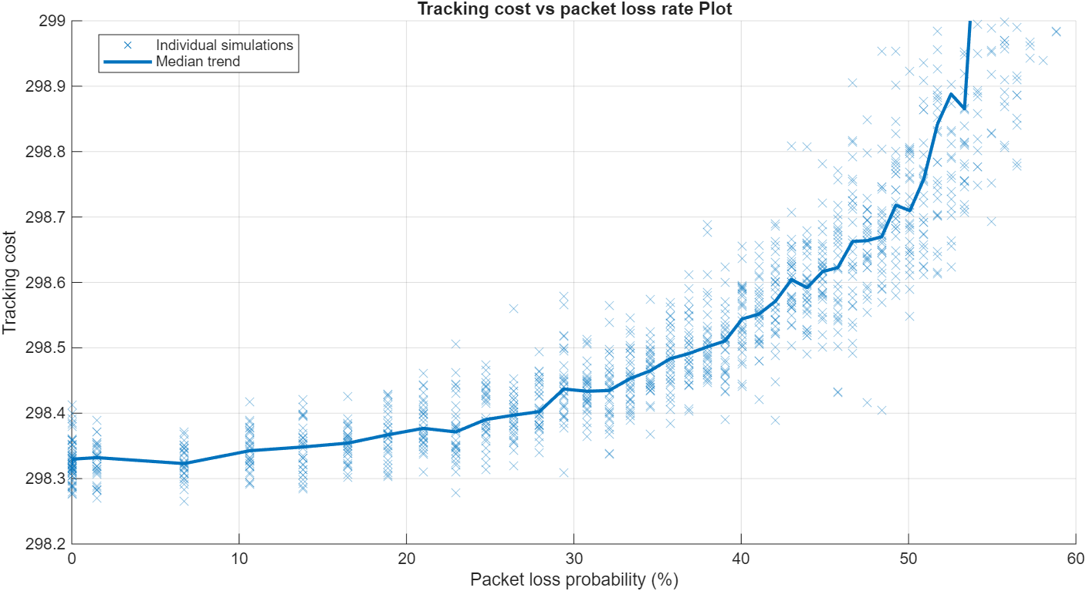
Fig. 17 – costo di tracking al variare della probabilità di perdita. Risultato basato sullo svolgimento di 30 simulazioni per ogni valore di $p_{loss}$, della durata di 25s ciascuna. Nessuna policy di compensazione attiva.

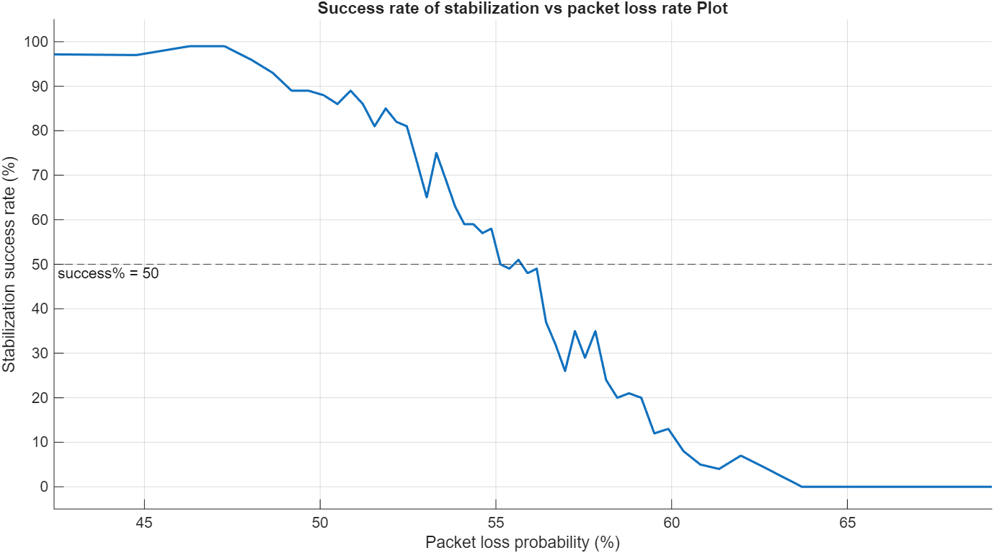
Fig. 18 – Percentuale di successo nella stabilizzazione al variare della probabilità di perdita. Ogni punto è misurato mediando il successo su un pool di 100 simulazioni, dalla durata di 25 s ciascuna. Nessuna policy di compensazione attiva.

Nota sullo studio della stabilità
In questa sezione la stabilità del sistema è stata studiata in modo “statistico”, tramite ripetute simulazioni e analisi empirica dei risultati. In futuro, per una caratterizzazione più rigorosa, si potrebbe ricorrere a modelli matematici avanzati di stabilità stocastica, che permettono di caratterizzare la stabilità in forma chiusa e deterministica.

Policy di controllo per fronteggiare le perdite
Secondo la legge di controllo definita nei paragrafi precedenti, in caso di perdita di pacchetto il controllore al momento non fa altro che applicare un ingresso nullo al sistema. Si è visto tuttavia che con questo approccio la tolleranza massima di percentuale di perdita pacchetti a cui il controllore riesce a far fronte si aggira intorno al $50\%$ (come si evince dai grafici in Fig. 17 e Fig. 18), e superata la soglia, la stabilizzazione diventa impraticabile.
Tuttavia, esistono delle policy di controllo che riescono a fronteggiare in maniera più robusta le perdite. In questo elaborato, verrà trattata una banale policy di Zero-Order Hold (ZOH): il segnale di ingresso viene mantenuto costante (uguale all’istante precedente) per tutte le iterazioni in cui non vengono ricevuti pacchetti:
$$u\left(k\right)=γ_{k}u_{ideal}\left(k\right)+\left(1-γ_{k}\right)u(k-1)$$
Un’estensione naturale prevede l’inserimento di un fattore di decadimento esponenziale all’ingresso, che regola con che intensità l’ingresso attuato decade durante le iterazioni in cui non vengono ricevuti pacchetti:
$$u\left(k\right)=γ_{k}u_{ideal}\left(k\right)+α\left(1-γ_{k}\right)u\left(k-1\right),$$
dove $α∈[0,1]$. Con $α=1$ si ha la legge di semplice ZOH; con $α=0$ si torna al caso iniziale, privo di alcun adattamento del controllo all’eventualità di perdite (ingresso nullo in caso di perdita).

Simulazione e valutazione dei risultati con la policy migliorata
Viene implementata la policy di controllo aggiornata nel simulatore, e vengono effettuate le stesse analisi come fatto nel paragrafo più sopra. Le analisi vengono eseguite sia per una policy di puro ZOH ($α=1)$ che per altri valori del coefficiente di decadimento.
Dai grafici mostrati in Fig. 19 e Fig. 20, si evince che con l’introduzione di una policy di ZOH ($α=1$), la soglia massima di $p_{loss}$ per cui il success rate cala al di sotto del $100\%$ (almeno un fallimento) si alza del $∼24\%$, spostandosi da $p_{loss}≃44,8\%$ fino a $p_{loss}≃69\%$.
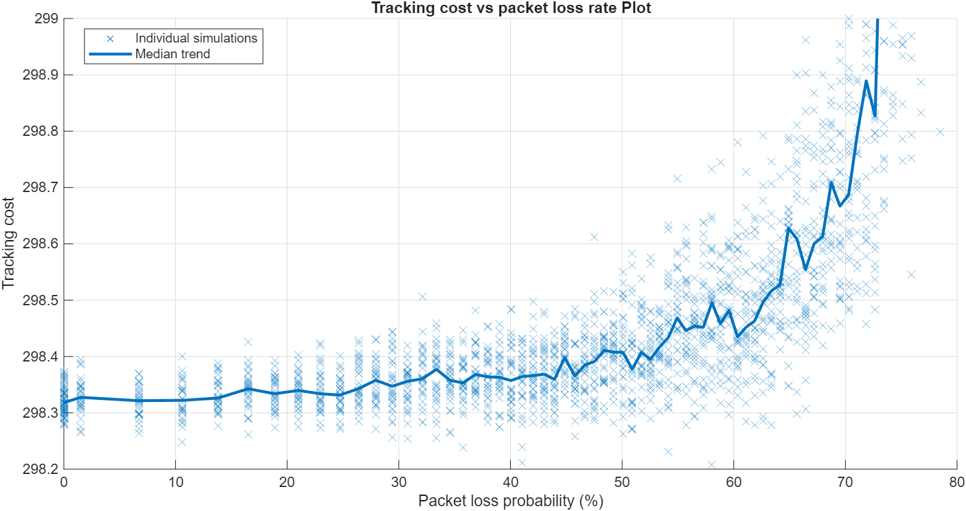
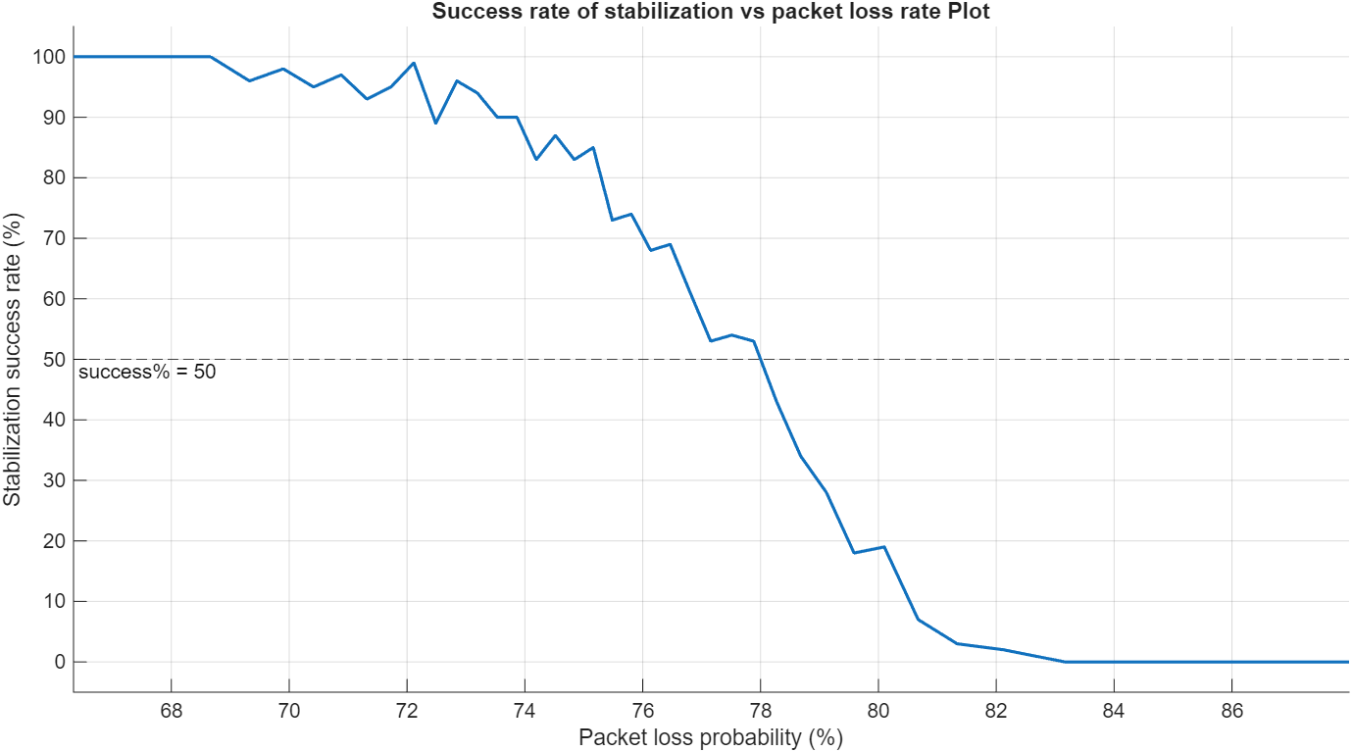
Fig. 19 – Andamento mediano e individuale (per simulazione) del costo di tracking al variare della probabilità di perdita, con policy di ZOH ($α=1)$. Risultato basato sullo svolgimento di 100 simulazioni per ogni valore di $p_{loss}$, della durata di 25s ciascuna.

Fig. 20 – Percentuale di successo nella stabilizzazione al variare della probabilità di perdita, con policy di ZOH $(α=1)$. Ogni punto è misurato mediando il successo su un pool di 100 simulazioni, dalla durata di 25 s ciascuna.

Proseguendo all’analisi statistica per diversi valori del fattore di decadimento $α$ [Fig. 21, Fig. 23], si osserva che la maggiore robustezza alla stabilizzazione si ha per valori di $α≈0.9$, in corrispondenza dei quali il tasso di successo inizia a vedere una degradazione solo superata la soglia di perdita $p_{loss}≳70\%$ , e rimane comunque > 50% fino a un valore di $p_{loss}≈83\%$ (Quasi il $30\%$ superiore rispetto allo scenario iniziale privo di policy di compensazione, ovvero con $α=0$). Ancora una volta, i risultati sono stati ottenuti mediando il successo su un pool di svariate simulazioni per ogni valore considerato di $p_{loss}$.
Viene inoltre graficato l’andamento della soglia di perdita $p_{loss}$ oltre la quale il tasso di successo scende al di sotto del $100\%$, in funzione del fattore di decadimento $α$ [Fig. 22]. In altri termini, sulle ordinate è riportato la soglia di $p_{loss}$ per cui inizia a comparire degradazione nel success rate (scende al di sotto del $100\%$), sulle ascisse il valore di $α$ con cui sono state svolte le simulazioni. Il grafico mostra in maniera chiara la presenza di un picco di performance (in termini di tasso di successo) per $α=0.95$, per cui la soglia massima di $p_{loss}$ al di sotto della quale la capacità di controllo non subisce degradazione è pari a $∼73\%$. I risultati appaiono inoltre in linea con quanto riportato in studi già esistenti [7].
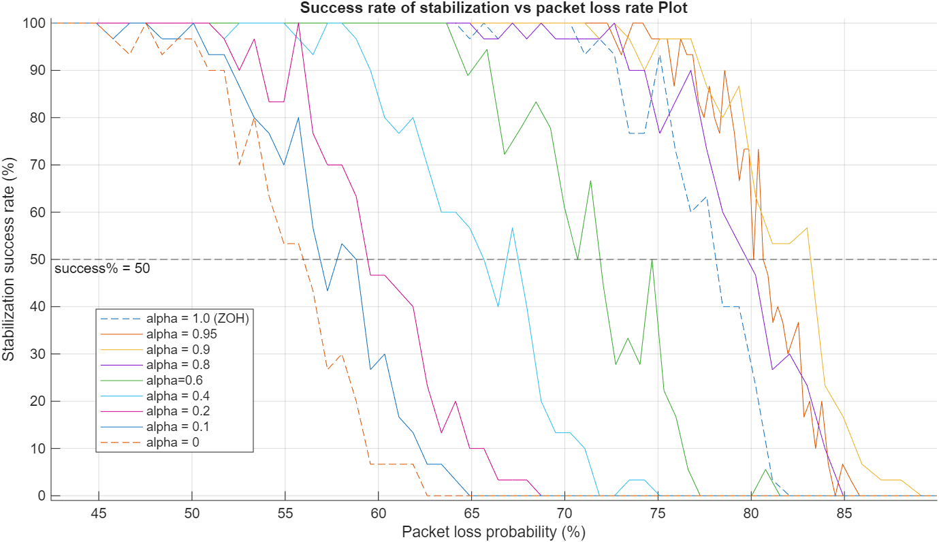
Fig. 21 – Percentuale di successo nella stabilizzazione al variare della probabilità di perdita, per vari livelli di $α$. Ogni punto è misurato mediando il successo su un pool di 30 simulazioni, dalla durata di 25 s ciascuna. Ogni curva è composta da 100 campioni, distribuiti in maniera adattiva attorno al valore di $p_{loss}$ di interesse (in cui si concentra la maggiore variazione).

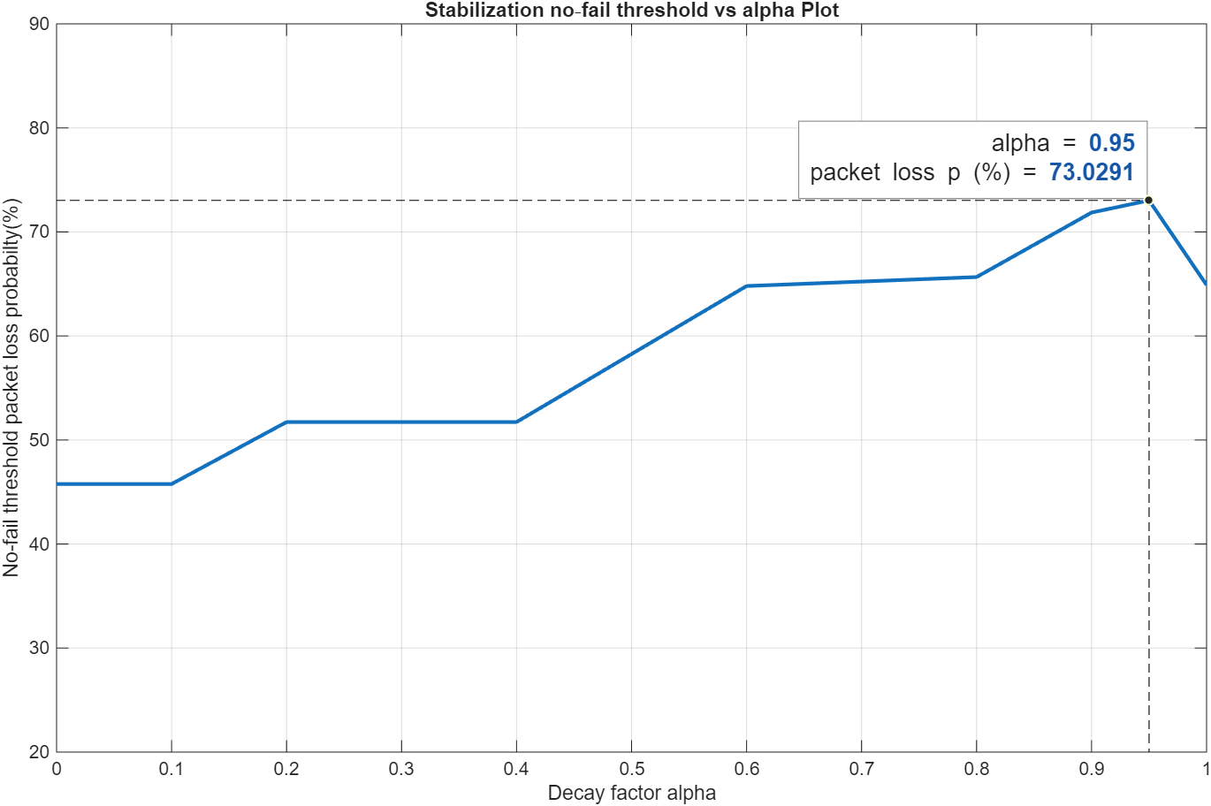
Fig. 22 – Andamento della soglia limite di successo perfetto (success rate 100%) al variare del fattore di decadimento $α$, con enfasi sul picco trovato in corrispondenza di $α=0.95$. Tratto dai dati mostrati nel grafico precedente in Fig. 21.

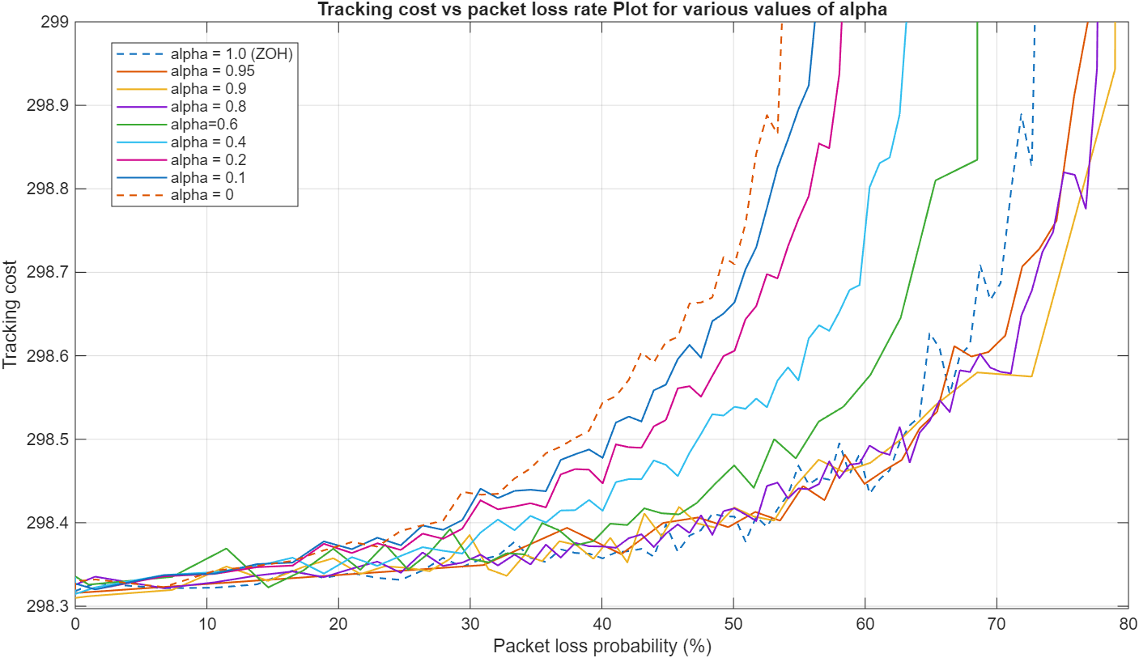
Fig. 23 – Andamento mediano del costo di tracking al variare della probabilità di perdita, valutato per vari livelli di $α$. Risultato basato sullo svolgimento di 30 simulazioni per ogni valore di $p_{loss}$, della durata di 25s ciascuna.

Conclusioni
L’intero lavoro ha permesso di analizzare e validare con un approccio sperimentale il problema dell’identificazione e controllo del pendolo inverso su carrello, considerando anche l’impatto di disturbi realistici quali rumore e perdite nei canali di comunicazione.
L'identificazione del modello lineare tramite regressione lineare ha prodotto ottimi risultati, con errori di predizione (RMSE) bassi sia in fase di training che di testing, anche sotto l’influenza di soglie discrete di rumore e perdite di pacchetti; Il modello identificato è stato impiegato con successo per la sintesi di un controllore ottimo LQR, provvisto di abilità di tracciamento di un riferimento a gradino.
Nella parte finale del lavoro è stato analizzato il comportamento del sistema sotto l’effetto di perdite aleatorie di pacchetti sul canale di attuazione. È stata introdotta una funzione di costo per la valutazione quantitativa del tracking, e si è osservato che, in assenza di policy di compensazione, la stabilizzazione diventa poco affidabile già per valori di perdita superiori al 50%.
L’introduzione di una policy basata su Zero-Order Hold (ZOH), estesa da decadimento esponenziale modulato da un fattore $α$, ha mostrato un incremento significativo della tolleranza alle perdite. In particolare, si è osservato che valori di α $α≈0.95$ consentono di mantenere il successo nella stabilizzazione fino a soglie di perdita di pacchetti intorno al 73%, con una robustezza nettamente superiore rispetto al caso privo di compensazione.

Sviluppi futuri
Alla luce dei risultati ottenuti, diversi possibili sviluppi si delineano per estendere e approfondire il lavoro svolto. Un primo naturale passo potrebbe essere la validazione sperimentale dell’intero framework su un sistema fisico reale, per verificarne la robustezza e l’efficacia al di fuori dell’ambiente simulato. In parallelo, l’analisi potrebbe essere estesa considerando modelli di disturbo più complessi e realistici, ad esempio tramite canali di comunicazione affetti da ritardi variabili o burst di perdite. Un’ulteriore direzione promettente riguarda l’impiego di tecniche di identificazione e controllo basate su machine learning, in grado di adattarsi dinamicamente a variazioni nel comportamento del sistema. Infine, l’adozione di approcci stocastici avanzati per l’analisi di stabilità potrebbe permettere una caratterizzazione teorica più rigorosa della stabilità in presenza di incertezza e perdite aleatorie.
Questi sviluppi, integrati nel quadro metodologico tracciato, contribuirebbero a rendere il controllo del pendolo inverso su carrello ancora più robusto, flessibile e realistico.

Bibliografia

[1] | V. K. p. e S. p. , «Analysis & Control of Inverted Pendulum System Using PID Controller,» 2017.  https://www.ijera.com/papers/Vol7_issue5/Part-4/A0705040104.pdf.
[2] | T.-B. Dang, T.-D.-H. Ngo, T.-D. Tran, T.-K.-T. Vo, N.-N.-T. Lai, T.-M.-L. Huynh, T.-M.-H. Nguyen, T.-M. Nguyen, T.-V. Le, K.-H. Pham, N.-C. Huynh, A.-T. Nguyen e T.-T. Nguyen, «PID Control for Cart and Pole system: Simulation and Experiment,» 2024.  https://ejournal.ptti.web.id/index.php/jfsc/article/view/165.
[3] | S. A. Samadh, «Cart-Pole Balancing with PID Control,» 15 12 2017.  https://www.academia.edu/36037515/Cart_pole_balancing_with_PID_control.
[4] | B. Francis e W. Wonham, «The Internal Model Principle of Control Theory,» Automatica, pp. 12(5), 457-465, 1976.
[5] | C. Chen, «linear system theory and design,» 1999.  https://doi.org/10.1016/0005-1098(86)90039-7.
[6] | H. K. Khalil, «Nonlinear Systems (3ed ed.),» 2002.  https://www.academia.edu/49178454/Khalil_2002_Nonlinear_System.
[7] | Y. Zacchia Lun, F. Smarra e A. D'Innocenzo, «Optimal control over Markovian wireless communication channels under generalized packet dropout compensation,» 6 2025.  https://www.sciencedirect.com/science/article/pii/S0005109825001323?via%3Dihub.

Il metodo di Runge-Kutta del quarto ordine (RK4) è uno schema esplicito per l'integrazione numerica di equazioni differenziali ordinarie. Approssima la soluzione in questo modo: $y_{n+1} = y_{n} + 1/6(k₁ + 2k₂ + 2k₃ + k₄),$ dove i coefficienti $k_{i}$ sono valutati in punti intermedi del passo.
L’espressione mostrata si ricava per semplici manipolazioni algebriche a partire dall’equazione spazio-stato del sistema: $y_{k+1}=Ay_{k}+Bu_{k} ⟹ y_{k+1}=\left[\begin{matrix}A & B\end{matrix}\right]\left[\begin{matrix}y_{k} \\ u_{k}\end{matrix}\right] ⟹ y_{k+1}^{T}={\left[\begin{matrix}y_{k} \\ u_{k}\end{matrix}\right]}^{T}{\left[\begin{matrix}A & B\end{matrix}\right]}^{T}$ ${⟹ y}_{k+1}^{T}=\left[\begin{matrix}y_{k}^{T} & u_{k}^{T}\end{matrix}\right]\left[\begin{matrix}A^{T} \\ B^{T}\end{matrix}\right]$.
Partendo dal segnale di onda quadra smussata utilizzato in precedenza, la funzione $x_{ref}\left(t\right)$ utilizzata nelle seguenti simulazioni è una somma di identiche onde quadre smussate con ampiezze e frequenze diverse. Nello specifico, viene utilizzata la formula f(t)+0.4*f(t*2.15)-0.4*f(t*0.5)+f(t*1.5) per generare il dataset di training, e la formula f(t)-0.4*f(t*2.15)+0.8*f(t*0.3)-f(t*1.5) per generare il dataset di testing, dove $f(t)$ è un onda quadra smussata (vedi cap. 0, pag. 6) con parametri $a_{0}=0.1, τ=5, T_{0}=8$.
RMSE: Root Mean Squared Error (Radice dell’errore quadratico medio): parametro che misura il risultato della valutazione di un modello identificato su un intero dataset
In particolare, sul canale di attuazione, su cui il controllore trasmette il valore di ingresso di controllo $u$ all’attuatore.
Sebbene il sistema sia localmente linearizzabile intorno a θ = 180°, l’errore RMSE risulta comunque maggiore rispetto all’identificazione condotta nell’intorno di θ = 0, poiché l’ampiezza delle oscillazioni a cui il pendolo è soggetto appena essersi ribaltato superano tranquillamente le svariate decine di gradi, violando le ipotesi di validità del modello lineare. Al contrario, intorno a θ = 0 le deviazioni restano contenute ($≈±15°$), preservando l’accuratezza dell’approssimazione lineare.
State-Feedback: Reatroazione sullo stato; insieme delle tecniche di controllo che prevedono un ingresso al sistema $u$ nella forma $u=f(y)$, dove $y$ è l’intero stato del sistema.
La matrice $R$ è definita positiva, mentre la matrice $Q$ è semidefinita positiva. Entrambe le matrici sono simmetriche
Un sistema è controllabile se, per ogni stato iniziale, esiste un ingresso che lo porta in uno stato finale desiderato. Si verifica analizzando la matrice di controllabilità $C= \left[\begin{matrix}B & AB & A^{2}B & … & A^{n-1}B\end{matrix}\right]$, che deve avere rango completo (uguale alla dimensione dello stato).
Il metodo di Ackermann è una tecnica algebraica utilizzata per il piazzamento dei poli in sistemi lineari tempo-invarianti completamente controllabili. Esso permette di calcolare direttamente la matrice di guadagno $K$ che assegna all’anello chiuso una matrice $A-BK$ con autovalori (poli) prefissati. La formula si basa sull’utilizzo del polinomio caratteristico desiderato e della matrice di controllabilità $C$, secondo l’espressione: $K= \left[\begin{matrix}0 & … & 0 & 1\end{matrix}\right]⋅C^{-1}⋅p(A)$, dove $p(A)$ è il polinomio assegnato valutato nella matrice $A$. Il metodo è principalmente usato in ambito didattico o per sistemi di ordine contenuto, poiché può risultare numericamente instabile per sistemi di ordine elevato.
Uno stato $x_{1}$ è detto raggiungibile all’istante se esiste una sequenza di input tale da portare lo stato del sistema da quello iniziale $x_{0}$ a $x_{1}$ in un intervallo di tempo finito $[t_{0},t)$.
Un sistema è detto rilevabile se tutti gli stati inosservabili sono asintoticamente stabili.
Per evitare ambiguità con l’uscita del sistema $y(k)$, lo stato del sistema in questo paragrafo verrà denominato $x(k)$ anziché $y(k)$, contrariamente a quanto fatto nei capitoli precedenti.
Nonostante l’introduzione della matrice di uscita $C$, lo stato del sistema $x\left(k\right)$ è ancora da considerarsi interamente accessibile dal controllore. L’aggiunta di $C$ è utile solo ai fini del tracciamento.
La progettazione viene fatta in MATLAB attraverso l’ausilio della funzione dlqr, utilizzando le matrici di peso $Q= \left[\begin{matrix}Q_{x} & 0 \\ 0 & Q_{i}\end{matrix}\right]∈R^{5×5}$ e $R=0.01$, dove $Q_{x}=diag\left(\left[1000, 5, 100, 0\right]\right)$ è la matrice di peso dello stato, e $Q_{i}$ = 1 è la matrice di peso $1×1$ dell’integratore.
Nel caso trattato, $u_{ideal}(k)$ ha la stessa formulazione derivata nel capitolo precedente, in cui viene effettuato controllo ottimo con IMD per il tracciamento di un gradino: $u_{ideal}\left(k\right)=-K_{z}x\left(k\right)-K_{e}\sum_{i=0}^{k-1}{e\left(i\right)}$

